ГОСТ Р 51992-2002
(МЭК 61643-1-98)

УДК 621.3.002.5.027.2:006.354 Группа Е71

ГОСУДАРСТВЕННЫЙ СТАНДАРТ РОССИЙСКОЙ ФЕДЕРАЦИИ

УСТРОЙСТВА ДЛЯ ЗАЩИТЫ ОТ ИМПУЛЬСНЫХ ПЕРЕНАПРЯЖЕНИЙ
В НИЗКОВОЛЬТНЫХ СИЛОВЫХ РАСПРЕДЕЛИТЕЛЬНЫХ СИСТЕМАХ

Часть 1
Требования к работоспособности и методы испытаний

Surge protective devices connected to low-voltage power distribution systems.
Part 1. Performance requirements and testing methods

ОКС 29.130.20
ОКП 34 2800
Дата введения 2004—01—01

Предисловие

1 РАЗРАБОТАН Открытым акционерным обществом «ВНИИэлектроаппарат»

ВНЕСЕН Техническим комитетом по стандартизации ТК 331 «Низковольтная аппаратура распределения, защиты и управления»

2 ПРИНЯТ И ВВЕДЕН В ДЕЙСТВИЕ Постановлением Госстандарта России от 25 декабря 2002 г. № 517-ст

Настоящий стандарт, за исключением приложений С и D, представляет собой аутентичный текст международного стандарта МЭК 61643-1—98, первое издание «Устройства для защиты от импульсных перенапряжений в низковольтных силовых распределительных системах. Часть 1. Требования к работоспособности и методы испытаний» с Изменением № 1 (2001 г.), Поправками № 1 (1998 г.), № 2 (2001 г.) и дополнительными требованиями, учитывающими потребности экономики страны

4 ВВЕДЕН ВПЕРВЫЕ

Введение

Настоящий стандарт разработан с целью прямого применения в Российской Федерации международного стандарта МЭК 61643-1 «Устройства для защиты от импульсных перенапряжений в низковольтных силовых распределительных системах. Часть 1. Требования к работоспособности и методы испытаний».
Настоящий стандарт отличается от МЭК 61643-1 наличием приложений С и D.
Приложение С содержит дополнительные требования, учитывающие потребности экономики страны и требования государственных стандартов на электротехнические изделия.
Приложение D содержит сведения о международных стандартах МЭК, на которые имеются ссылки в настоящем стандарте.
Настоящий стандарт устанавливает три класса испытаний на работоспособность устройств для защиты от импульсных перенапряжений (УЗИП).
Испытания класса I предназначены для имитации частично направленных грозовых импульсов тока. УЗИП, подвергаемые таким испытаниям, обычно рекомендуются для установки в местах наиболее открытых, например линейных вводах в здания, защищенные грозозащитными системами.
УЗИП класса II или III испытывают кратковременными импульсами тока. Такие УЗИП обычно рекомендуют для установки в менее открытых местах. В испытания включена оценка методик, используемых изготовителями, для выбора наиболее подходящего метода испытаний.
В Европейском стандарте ЕН 61643-11 [1] «Низковольтные устройства для защиты от импульсных перенапряжений. Часть 11. Устройства для защиты от перенапряжений в низковольтных силовых системах. Требования и испытания», одобренном Европейским комитетом по стандартизации в области электротехники (CENELEC), конкретизирована методика типовых испытаний, основанная на классификации УЗИП по 1—3 типам, согласно I—III классам испытаний (вопрос о введении соответствующих требований в настоящий стандарт находится в стадии изучения).
В испытания УЗИП включены методы проверки в «черном ящике». Международный стандарт МЭК 61643-1-2 [2] касается принципов выбора и применения УЗИП на практике.
Справки о действующих государственных стандартах и международных стандартах МЭК можно получить из информационных изданий Госстандарта России и в Интернете по адресам:
www.iec.ch/cservl-e.htm и www.vniiki.ru

1 Общие положения

1.1 Область применения
Настоящий стандарт распространяется на устройства для защиты электрических сетей и электрооборудования при прямом или косвенном воздействии грозовых или иных переходных перенапряжений. Данные устройства предназначены для подсоединения к силовым цепям переменного тока частотой 50—60 Гц или постоянного тока и к оборудованию на номинальное напряжение до 1000 В (действующее значение) или 1500 В постоянного тока. Рабочие характеристики, стандартные методы испытаний и номинальные параметры установлены для таких устройств, которые содержат, по крайней мере, один нелинейный компонент, предназначенный для ограничения перенапряжений и отвода импульсных токов.

1.2 Нормативные ссылки
В настоящем стандарте использованы ссылки на следующие стандарты:
ГОСТ 9.005—72 Единая система защиты от коррозии и старения. Металлы, сплавы, металлические и неметаллические неорганические покрытия. Допустимые и недопустимые контакты с металлами и неметаллами
ГОСТ 12.2.007.6—75 Система стандартов безопасности труда. Аппараты коммутационные низковольтные. Требования безопасности
ГОСТ 14254—96 (МЭК 529—89) Степени защиты, обеспечиваемые оболочками (Код IP)
ГОСТ 15150—69 Машины, приборы и другие технические изделия. Исполнения для различных климатических районов. Категории, условия эксплуатации, хранения и транспортирования в части воздействия климатических факторов внешней среды
ГОСТ 15543.1—89 Изделия электротехнические. Общие требования в части стойкости к климатическим внешним воздействующим факторам
ГОСТ 16504—81 Система государственных испытаний продукции. Испытания и контроль качества продукции. Основные термины и определения
ГОСТ 16962.1—89 (МЭК 68-2-1—74) Изделия электротехнические. Методы испытаний на устойчивость к климатическим внешним воздействующим факторам
ГОСТ 16962.2—90 Изделия электротехнические. Методы испытаний на стойкость к механическим внешним воздействующим факторам
ГОСТ 17516.1—90 Изделия электротехнические. Общие требования в части стойкости к механическим внешним воздействующим факторам
ГОСТ 18620—86 Изделия электротехнические. Маркировка
ГОСТ 23216—78 Изделия электротехнические. Хранение, транспортирование, временная противокоррозионная защита, упаковка
ГОСТ 24753—81 Выводы контактные электротехнических устройств. Общие технические требования
ГОСТ 27473—87 (МЭК 112—79) Материалы электроизоляционные твердые. Метод сравнительного и контрольного индексов трекингостойкости во влажной среде
ГОСТ Р 15.201—2000 Система разработки и постановки продукции на производство. Продукция производственно-технического назначения. Порядок разработки и постановки продукции на производство
ГОСТ Р МЭК 227-7—98 Кабели с поливинилхлоридной изоляцией на номинальное напряжение до 450/750 В включительно. Кабели гибкие экранированные и неэкранированные с двумя и более токопроводящими жилами
ГОСТ Р МЭК 245-5—97 Кабели с резиновой изоляцией на номинальное напряжение до 450/750 В включительно. Лифтовые кабели
ГОСТ Р 50030.1—2000 (МЭК 60947-1—99) Аппаратура распределения и управления низковольтная. Часть 1. Общие требования и методы испытаний
ГОСТ Р 50030.5.1—99 (МЭК 60947-5-1—97) Аппаратура распределения и управления низковольтная. Часть 5.1. Аппараты и коммутационные элементы цепей управления. Электромеханические аппараты для цепей управления
ГОСТ Р 50345—99 (МЭК 60898—95) Аппаратура электрическая малогабаритная. Автоматические выключатели для защиты от сверхтоков бытового и аналогичного назначения
ГОСТ Р 50571.19—2000 (МЭК 60364-4-443—95) Электроустановки зданий. Часть 4. Требования по обеспечению безопасности. Глава 44. Защита от перенапряжений. Раздел 443. Защита электроустановок от грозовых и коммутационных перенапряжений
ГОСТ Р 50571.26-2002 (МЭК 60364-5-534-97) Электроустановки зданий. Часть 5. Выбор и монтаж электрооборудования. Раздел 534. Устройства для защиты от импульсных перенапряжений
ГОСТ Р 51322.1—99 (МЭК 60884-1—94) Соединители электрические штепсельные бытового и аналогичного назначения. Часть 1. Общие требования и методы испытаний
ГОСТ Р 51326.1—99 (МЭК 61008-1—96) Выключатели автоматические, управляемые дифференциальным током, бытового и аналогичного назначения без встроенной защиты от сверхтоков. Часть 1. Общие требования и методы испытаний
ГОСТ Р 51686.1—2000 (МЭК 60999-1—99) Соединительные устройства. Требования безопасности к контактным зажимам. Часть 1. Требования к винтовым и бсзвинтовым контактным зажимам для соединения медных проводников с номинальным сечением от 0,2 до 35 мм²
ГОСТ Р 51686.2—2000 (МЭК 60999-2—95) Соединительные устройства. Требования безопасности к контактным зажимам. Часть 2. Дополнительные требования к винтовым и бсзвинтовым контактным зажимам для соединения медных проводников с номинальным сечением от 35 до 300 мм²
ГОСТ Р МЭК 60227-1—99 Кабели с поливинилхлоридной изоляцией на номинальное напряжение до 450/750 В включительно. Общие требования
ГОСТ Р МЭК 60227-2—99 Кабели с поливинилхлоридной изоляцией на номинальное напряжение до 450/750 В включительно. Методы испытаний
ГОСТ Р МЭК 60227-3—2002 Кабели с поливинилхлоридной изоляцией на номинальное напряжение до 450/750 В включительно. Кабели без оболочки для стационарной прокладки
ГОСТ Р МЭК 60227-4—2002 Кабели с поливинилхлоридной изоляцией на номинальное напряжение до 450/750 В включительно. Кабели в оболочке для стационарной прокладки
ГОСТ Р МЭК 60227-5—2002 Кабели с поливинилхлоридной изоляцией на номинальное напряжение до 450/750 В включительно. Гибкие кабели (шнуры)
ГОСТ Р МЭК 60227-6—2002 Кабели с поливинилхлоридной изоляцией на номинальное напряжение до 450/750 В включительно. Лифтовые кабели и кабели для гибких соединений
ГОСТ Р МЭК 60245-1—97 Кабели с резиновой изоляцией на номинальное напряжение до 450/750 В включительно. Общие требования
ГОСТ Р МЭК 60245-2—2002 Кабели с резиновой изоляцией на номинальное напряжение до 450/750 В включительно. Методы испытаний
ГОСТ Р МЭК 60245-3—97 Кабели с резиновой изоляцией на номинальное напряжение до 450/750 В включительно. Кабели с нагревостойкой кремнийорганической изоляцией
ГОСТ Р МЭК 60245-4—2002 Кабели с резиновой изоляцией на номинальное напряжение до 450/750 В включительно. Шнуры и гибкие кабели
ГОСТ Р МЭК 60245-6—97 Кабели с резиновой изоляцией на номинальное напряжение до 450/750 В включительно. Кабели для электродной дуговой сварки
ГОСТ Р МЭК 60245-7—97 Кабели с резиновой изоляцией на номинальное напряжение до 450/750 В включительно. Кабели с нагревостойкой этиленвинилацетатной резиновой изоляцией

2 Условия эксплуатации

2.1 Нормальные условия эксплуатации
2.1.1 Частота источника питания — от 48 до 62 Гц переменного тока.
2.1.2 Напряжение, подаваемое непрерывно между выводами устройства для защиты от импульсного перенапряжения (УЗИП), не должно превышать его максимального длительного рабочего напряжения.
2.1.3 Высота над уровнем моря не должна быть свыше 2000 м.
2.1.4 Температура эксплуатации и хранения:
- нормальная температура — от минус 5 °С до плюс 40 °С;
- предельные значения — от минус 40 °С до плюс 70 °С.
2.1.5 Относительная влажность в температурных условиях помещения — от 30 % до 90 %.

2.2 Аномальные условия эксплуатации
При использовании УЗИП в аномальных условиях может потребоваться разработка УЗИП с особыми требованиями к конструкции и применению.
Для УЗИП наружной установки, подвергаемых действию солнечной или иной радиации, могут понадобиться дополнительные требования.

3 Определения

В настоящем стандарте используют следующие термины с соответствующими определениями.

3.1 устройство для защиты от импульсных перенапряжений (УЗИП): Устройство, которое предназначено для ограничения переходных перенапряжений и отвода импульсов тока. Это устройство содержит, по крайней мере, один нелинейный элемент.
3.2 одновводное УЗИП: УЗИП, включенное параллельно в защищаемую цепь. Может иметь отдельные вводной и выводной выводы без включенного последовательно полного сопротивления между выводами.
3.3 двухвводное УЗИП: УЗИП с двумя комплектами выводов — вводным и выводным — с включенным последовательно между выводами специальным полным сопротивлением.
3.4 УЗИП коммутирующего типа: УЗИП, которое в отсутствие перенапряжения сохраняет высокое полное сопротивление, но может мгновенно изменить его на низкое в ответ на скачок напряжения. Общим примером элементов, служащих коммутирующими устройствами, являются разрядники, газовые трубки, тиристоры (кремниевые выпрямители) и управляемые тиристоры. Такие УЗИП иногда называют «разрядники».
3.5 УЗИП ограничивающего типа: УЗИП, которое в отсутствие перенапряжения сохраняет высокое полное сопротивление, но постепенно снижает его с возрастанием волны тока и напряжения. Общим примером элементов, служащих нелинейными устройствами, являются варисторы и диодные разрядники. Такие УЗИП иногда называют «ограничители».
3.6 УЗИП комбинированного типа: УЗИП, содержащие элементы как коммутирующего, так и ограничивающего типов, которые могут коммутировать и ограничивать напряжение, а также выполнять обе функции; их действие зависит от характеристик подаваемого напряжения.
3.7 виды защиты: Защитный элемент УЗИП может подсоединяться между фазами или между фазой и землей, или между фазой и нейтралью, или между нейтралью и землей, или в любой из комбинаций.
3.8 номинальный разрядный ток I_{n}: Пиковое значение тока, протекающего через УЗИП, с формой волны 8/20. Применяют в классификации УЗИП при испытаниях класса II, а также при предварительной обработке УЗИП для испытаний классов I и II.
3.9 импульсный ток I_{imp}: Определяется пиковым значением тока I_{peak} и зарядом Q. Испытания проводят в рабочем циклическом режиме. Применяют при классификации УЗИП для испытаний класса I.
3.10 максимальный разрядный ток I_{mах} для испытаний класса II: Пиковое значение тока, протекающего через УЗИП, имеющего форму волны 8/20 и величину согласно испытательному циклу в рабочем режиме испытаний класса II. I_{mах} > I_{n}.
3.11 максимальное длительное рабочее напряжение U_{c}: Максимальное напряжение действующего значения переменного или постоянного тока, которое длительно подается на выводы УЗИП. Оно равно номинальному напряжению.
3.12 собственная потребляемая мощность Р_{с}: Мощность, потребляемая УЗИП при подаче максимального длительного рабочего напряжения (U_{c}) при сбалансированных напряжениях и фазных углах в отсутствие нагрузки.
УЗИП подсоединен согласно инструкциям изготовителя.
3.13 сопровождающий ток I_{f}: Ток, подаваемый электрической силовой системой и проходящий через УЗИП после разрядного токового импульса. Сопровождающий ток существенно отличается от длительного рабочего тока I_{с}.
3.14 номинальный ток нагрузки I_{L}: Максимальный длительный номинальный переменный (действительное значение) или постоянный ток, который может подаваться к нагрузке, защищаемой УЗИП.
3.15 уровень напряжения защиты U_{p}: Параметр, характеризующий УЗИП в части ограничения напряжения на его выводах, который выбран из числа предпочтительных значений. Данное значение должно быть выше наибольшего из измеренных ограниченных напряжений.
3.16 измеренное предельное напряжение: Максимальное значение напряжения, измеренного на выводах УЗИП при подаче импульсов заданной формы волны и амплитуды.
3.17 остаточное напряжение U_{res}: Пиковое значение напряжения, появляющегося на выводах УЗИП вследствие прохождения разрядного тока.
3.18 характеристика временного перенапряжения (ВПН): Поведение УЗИП, когда оно подвергается временному перенапряжению U_{T} в течение заданного промежутка времени t_{Т}.
Примечание — Названная характеристика может выражать либо способность выдерживать ВПН без недопустимых изменений параметров или функций, либо повреждение, как описано в 7.7.6.2.

3.19 способность двухвводного УЗИП выдерживать перенапряжения со стороны нагрузки: Способность двухвводного УЗИП выдерживать перенапряжение на выходных выводах, выражающаяся в снижении нагрузок на УЗИП.
3.20 падение напряжения (в процентах):
,
где U_{вход}, U_{вых} — соответственно входное и выходное напряжения, измеренные одновременно при подключенной полной активной нагрузке. Данный параметр применяют исключительно для двувводных УЗИП.
3.21 потери при включении: Потери при включении УЗИП, определяющиеся отношением напряжений на выводах, измеренных сразу же после подключения испытуемого УЗИП к системе, до и после включения. Результат выражается в процентах.
Примечание — Требования и испытания — в стадии рассмотрения.

3.22 импульс напряжения 1,2/50: Импульс напряжения с фактическим значением фронта (время подъема от 10 % до 90 % пикового значения) 1,2 мкс и полупериодом 50 мкс.
3.23 импульс тока 8/20: Импульс тока с фактическим значением фронта 8 мкс и полупериодом 20 мкс.
3.24 комбинированная волна: Комбинированная волна, создаваемая генератором, который подает в разомкнутую цепь импульс напряжения 1,2/50 и в короткозамкнутую цепь — импульс тока 8/20. Напряжение, амплитуда тока и формы волны, подаваемой к УЗИП, определяются генератором и полным сопротивлением УЗИП, к которому прикладывается импульс. Отношение пикового напряжения разомкнутой цепи к пиковому току короткого замыкания составляет 2 Ом; оно определено как условное полное сопротивление Z₁. Ток короткого замыкания обозначен I_{sc}. Напряжение разомкнутой цепи обозначено U_{oc}.
3.25 температурный сбой: Рабочее условие, при котором установившееся состояние рассеяния энергии УЗИП превышает способность корпуса и соединений рассеивать тепловую энергию, ведущее к повышению температуры внутренних элементов, приводящему к повреждению устройства.
3.26 тепловая стабильность: Способность УЗИП сохранять термостабильность после испытания в рабочем режиме, вызвавшем превышение температуры, когда температура УЗИП со временем понижается и УЗИП работает при заданных максимальном длительном рабочем напряжении и условиях температуры окружающего воздуха.
3.27 выход из строя: Изменение первоначальных рабочих параметров УЗИП под воздействием перенапряжения, эксплуатации или неблагоприятных условий окружающей среды.
3.28 устойчивость к токам короткого замыкания: Максимальный ожидаемый ток короткого замыкания, который способен выдержать УЗИП.
3.29 разъединитель УЗИП: Устройство (внутреннее и/или наружное), предназначенное для отсоединения УЗИП от силовой системы.
Примечание — Данное разъединительное устройство не обладает способностью к разъединению. Оно предназначено для предупреждения устойчивой неисправности системы и применяется для указания о повреждении УЗИП. Кроме функции разъединения оно может выполнять функции защиты от сверхтока и тепловой защиты. Эти функции могут быть объединены в одном устройстве либо распределены по отдельным устройствам.

3.30 степень защиты, обеспечиваемая оболочкой (код IP): Степень защиты от доступа к опасным частям, от проникновения твердых инородных частиц и/или воды (см. ГОСТ 14254).
3.31 типовые испытания (испытание типа): Испытания, проводимые по завершении разработки новой конструкции УЗИП для установления характерных параметров и доказательства соответствия требованиям определенного стандарта. Проведенные однажды, они не нуждаются в повторении до тех пор, пока изменение конструкции не повлечет изменения характеристик. В этом случае повторные испытания проводят только по измененным характеристикам.
3.32 контрольные испытания: Испытания, проводимые на каждом УЗИП, его частях или материалах для подтверждения, что изделие соответствует конструкторской документации.
3.33 приемочные испытания: Испытания УЗИП или их представительных образцов, проводимые по предварительной договоренности между изготовителем и потребителем.
3.34 устройство развязки: Устройство, предназначенное для того, чтобы воспрепятствовать передаче энергии импульса в силовую сеть при подаче питания к испытуемому УЗИП. Иногда называют «развязывающий фильтр».
3.35 Классификация импульсных испытаний
3.35.1 испытания класса I: Испытания, проводимые с номинальным разрядным током I_{n} (см. 3.8), импульсным напряжением 1,2/50 (см. 3.22) и максимальным импульсным током I_{imp} (см. 3.9).
3.35.2 испытания класса II: Испытания, проводимые с номинальным разрядным током I_{n} (см. 3.8), импульсным напряжением 1,2/50 (см. 3.22) и максимальным разрядным током I_{max} (см. 3.10).
3.35.3 испытания класса III: Испытания, проводимые с комбинированной волной (1,2/50, 8/20), см. 3.24.
3.36 защита от сверхтока: Устройство для защиты от сверхтока (например автоматический выключатель или плавкий предохранитель), которое может быть частью электроустановки, расположенной вне и до УЗИП.
3.37 устройство дифференциального тока (УДТ): Механическое коммутационное устройство или комплекс устройств, которые вызывают размыкание контактов, когда дифференциальный или несбалансированный ток достигнет заданного значения в заданных условиях.
Примечание — К УДТ относятся автоматические выключатели, управляемые дифференциальным током, без встроенной защиты от сверхтоков (ВДТ) по ГОСТ Р 51326.1.

3.38 разрядное напряжение УЗИП коммутирующего типа: Значение максимального напряжения в зазоре УЗИП перед разрядом между электродами.
3.39 удельная энергия W/R для испытания класса I: Энергия, выделяемая импульсным током I_{jmp} на единицу сопротивления 1 Ом. Она равна интегралу во времени площади тока .
3.40 ожидаемый ток короткого замыкания источника питания I_{р}: Ток, который протекал бы в данном месте цепи, если бы в этом месте она была замкнута накоротко проводником с незначительным сопротивлением.
3.41 номинальная отключающая способность сопровождающего тока: Ожидаемый ток короткого замыкания, который УЗИП в состоянии отключить самостоятельно.
3.42 ток утечки I_{РЕ}: Ток, протекающий через вывод РЕ, когда на УЗИП подано максимальное длительное рабочее напряжение (U_{c}), с соединениями без нагрузки, выполненными согласно указаниям изготовителя.
3.43 индикатор состояния: Устройство, указывающее рабочее состояние УЗИП.
Примечание — Подобные индикаторы могут быть локальными с визуальной и/или звуковой сигнализацией и/или могут иметь дистанционную сигнализацию и/или выходной контакт.

3.44 выходной контакт: Контакт, включенный в цепь, отделенную от главной цепи, и подключенный к разъединителю УЗИП или индикатору состояния.
3.45 состояние повреждения при временном перенапряжении (ВПН): Состояние УЗИП, включенного между фазой/нейтралью и землей в условиях ВПН (замыкание на землю в высоковольтной системе, влияющее на низковольтную систему), см. ГОСТ Р 50571.19.
Примечание — Временное перенапряжение может превысить способность УЗИП выдерживать временные перенапряжения U_{T}.

3.46 номинальное напряжение переменного тока системы U₀: Номинальное напряжение между фазой и нейтралью (действующее значение напряжения переменного тока) системы.

4 Классификация

Изготовители должны классифицировать УЗИП по следующим параметрам:
4.1 числу вводов:
4.1.1 одновводные,
4.1.2 двухвводные;
4.2 способу выполнения защиты от перенапряжения:
4.2.1 коммутирующие напряжение,
4.2.2 ограничивающие напряжение,
4.2.3 комбинированного типа;
4.3 испытаниям УЗИП классов I—III согласно таблице 1.

Таблица 1 — Испытания УЗИП классов I—III

Класс испытаний | Определяемый параметр | Пункт метода испытаний
I | I_{imp} | 7.1.1
II | I_{max} | 7.1.2
III | U_{oc} | 7.1.4

4.4 местоположению:
4.4.1 внутренней установки,
4.4.2 наружной установки;
4.5 доступности:
4.5.1 доступное,
4.5.2 недоступное.
Примечание — Означает невозможность доступа без помощи специального инструмента к частям, находящимся под напряжением;

4.6 способу установки:
4.6.1 стационарный,
4.6.2 переносный;
4.7 разъединителю УЗИП:
4.7.1 местоположению:
4.7.1.1 внутренней установки,
4.7.1.2 наружной установки,
3.7.1.3 комбинированное (одна часть внутренней установки, другая — наружной установки);
4.7.2 защитным функциям:
4.7.2.1 с тепловой защитой,
4.7.2.2 с защитой от токов утечки,
4.7.2.3 с защитой от сверхтока;
4.8 защите от сверхтока:
4.8.1 с защитой,
4.8.2 без защиты;
4.9 степени защиты, обеспечиваемой оболочками, согласно кодам IP, указанным в ГОСТ 14254;
4.10 диапазону температур:
4.10.1 с нормальным диапазоном,
4.10.2 с расширенным диапазоном.

5 Стандартные параметры

5.1 Предпочтительные значения импульсного тока I_{imp} для испытаний класса I:
- пиковое значение тока I_{peak} ... 1,0; 2; 5; 10 и 20 кА
- заряд Q ... 0,5; 1; 2,5; 5 и 10 А·с
5.2 Предпочтительные значения номинального разрядного тока I_{n} для испытаний класса II: 0,05; 0,1; 0,25; 0,5; 1,0; 1,5; 2,0; 2,5; 3,0; 5,0; 10,0; 15,0 и 20,0 кА.
5.3 Предпочтительные значения напряжения разомкнутой цепи U_{oc} для испытаний класса III: 0,1; 0,2; 0,5; 1,0; 2,0; 3,0; 4,0; 5,0; 6,0; 10,0 и 20,0 кВ.
5.4 Предпочтительные значения уровня напряжения защиты U_{р}: 0,08; 0,09; 0,10; 0,12; 0,15; 0,22; 0,33; 0,40; 0,50; 0,60; 0,70; 0,80; 0,90; 1,00; 1,20; 1,50; 1,80; 2,00; 2,50; 3,00; 4,00; 5,00; 6,00; 8,00 и 10,00 кВ.
5.5 Предпочтительные значения максимального длительного рабочего напряжения U_{c} действующего значения переменного или постоянного тока: 52; 63; 75; 95; 110; 130; 150; 175; 220; 230; 240; 250; 260; 275; 280; 320; 420; 440; 460; 510; 530; 600; 630; 690; 800; 900; 1000 и 1500 В.

6 Требования

6.1 Общие требования
6.1.1 Идентификация
Изготовитель должен предусмотреть минимум следующей информации (испытания проводят в соответствии с разделом 7):
a) наименование изготовителя или торговая марка и номер модели;
b) категория размещения;
c) число вводов;
d) способ установки;
e) максимальное длительное рабочее напряжение U_{c} (одно значение для защиты каждого вида) и номинальная частота;
f) классификация испытаний и параметры разряда для защиты каждого вида, заявленные изготовителем:
I_{imp} — для испытания УЗИП класса I,
I_{max} » » » » II,
U_{oc} » » » » III;
g) номинальный разрядный ток I_{n} для УЗИП классов I и II (одно значение для защиты каждого вида);
h) значение уровня напряжения защиты U_{p} (одно значение для защиты каждого вида);
i) номинальный ток нагрузки I_{L} (если требуется);
l) максимальные рекомендованные параметры защиты от сверхтока, если требуется IP больше 20;
m) указание о действии разъединителя (если имеется);
n) положение нормальной установки при монтаже (если это имеет значение);
о) идентификация выводов (если необходимо);
р) инструкции по установке (подсоединение, механические размеры, длина проводников и т. д.);
q) род тока: переменный с частотой или постоянный, или оба;
r) удельная энергия W/R только для испытаний УЗИП класса I (см. 7.1.1);
s) диапазон температур;
t) номинальная отключающая способность сквозного тока I_{fi} (кроме УЗИП ограничивающего типа);
u) требования к разъединителю УЗИП наружной установки, формулирует изготовитель;
v) дифференциальный ток I_{РЕ} (необязательно);
w) характеристика временного перенапряжения (ВПН).
6.1.2 Маркировка
Маркировка согласно подпунктам а), е), f), h), j), l), о) и q) 6.1.1 обязательно должна быть нанесена на корпус УЗИП или на таблички, прикрепленные к его корпусу. В некоторых конструкциях одновводных УЗИП можно не указывать номинальный ток нагрузки.
Маркировка должна быть нестираемой и четкой и не должна наноситься на винты и съемные детали. Соответствие проверяют испытанием по 7.2.
Примечание — В ограниченных по площади местах маркировку по подпункту а) наносят на само УЗИП, остальную маркировку размещают на индивидуальной упаковке УЗИП.

6.2 Требования к электрической части
6.2.1 Электрические соединения
Конструкция выводов должна допускать подсоединение проводников минимального и максимального поперечных сечений согласно указанию изготовителя.
Каждое испытание следует проводить с использованием наиболее жесткой конфигурации (с минимальным или максимальным поперечным сечением в зависимости от испытания (см. раздел 7). УЗИП должны быть оснащены выводами, в которых электрическое подсоединение возможно посредством винтов, гаек, вилок, розеток и других устройств равной эффективности. Соответствие проверяют по 7.3.
6.2.2 Уровень напряжения защиты U_{p}
Измеренное предельное напряжение УЗИП не должно превышать уровня напряжения защиты, указанного изготовителем. Соответствие проверяют испытанием по 7.5.
6.2.3 Испытания класса I импульсным током
Проводят испытания класса I для УЗИП, когда изготовитель заявляет, что УЗИП отвечает определенным требованиям. Соответствие проверяют по 7.6.5.
6.2.4 Испытания класса II номинальным разрядным током
Проводят испытания класса II для УЗИП, когда изготовитель заявляет, что УЗИП отвечает определенным требованиям. Соответствие проверяют по 7.6.5.
6.2.5 Испытания класса III комбинированной волной
Проводят испытания класса III для УЗИП, когда изготовитель заявляет, что УЗИП отвечает определенным требованиям. Соответствие проверяют по 7.6.7.
6.2.6 Испытание в рабочем режиме
УЗИП должно выдерживать указанные разрядные токи при подаче максимального длительного рабочего напряжения U_{c}, без недопустимых изменений характеристик. Соответствие проверяют испытанием по 7.6.
6.2.7 РазъединительУЗИП
УЗИП могут иметь либо внутренние, либо наружные разъединители, либо их комбинации. Их функционирование должно быть указано.
Примечание — При монтаже, не относящемся к УЗИП, может потребоваться применение дополнительных защитных устройств и/или устройств защиты от сверхтока более низкого номинала.

Разъединители УЗИП должны испытываться вместе с УЗИП в ходе цикла типовых испытаний, исключая УДТ, которые не испытывают в рабочем режиме согласно 7.7.1.
Соответствие проверяют испытаниями по 7.7 и 7.8.3.
6.2.8 Воздушные зазоры и расстояния утечки
УЗИП должны иметь достаточные воздушные зазоры и расстояния утечки. Испытания проводят в соответствии с 7.9.5.
6.2.9 Трекингостойкость
Изолирующие детали, применяемые для удержания частей, находящихся под напряжением, должны быть трекингостойкими или иметь размеры, достаточные, чтобы обеспечить необходимые изоляционные характеристики. Испытания проводят по 7.9.6.
6.2.10 Электрическая прочность изоляции
Электрическая прочность изоляции корпуса УЗИП должна быть достаточной с точки зрения устойчивости к пробою и защиты от прямого контакта. Испытание проводят в соответствии с 7.9.8.
6.2.11 Устойчивость к короткому замыканию
УЗИП должно проводить ток короткого замыкания до тех пор, пока оно не будет отключено либо самим УЗИП, либо внутренним или наружным разъединителем сверхтока, либо защитой от сверхтока. Испытание проводят в соответствии с 7.7.3.
6.2.12 Функционирование индикатора состояния
Общие сведения
При проведении типовых испытаний состояние, показываемое индикатором (ами), должно дать ясное представление о состоянии той части, с которой он (они) соединены. Для УЗИП с предусмотренной индикацией промежуточного состояния последнее не считают повреждением индикатора. При наличии более чем одного способа индикации состояния, например местной и дистанционной индикации, следует проверить индикацию каждого типа. Изготовитель должен предусмотреть информацию о функционировании индикатора и действиях, предпринимаемых в случае изменения индикации состояния. Индикатор может состоять из двух частей, объединенных соединительным устройством, которое может быть механическим, оптическим, звуковым, электромагнитным и т. д. Одну часть заменяют при замене УЗИП, и она должна испытываться, как указано выше. Другую часть не заменяют при замене УЗИП, и она должна выполнить дополнительно не менее 50 операций.
Примечание — Воздействие соединительного устройства, которое приводит в действие незаменяемую часть индикатора состояния, можно имитировать другим способом, чем действие узла заменяемой части УЗИП, например отдельным электромагнитом или пружиной.

Если на индикацию применяемого типа имеется соответствующий стандарт, то требованиям его должна удовлетворять незаменяемая часть индикатора состояния, при условии, что индикатор должен быть испытан 50 операциями.
6.2.13 Изоляция между отдельными цепями
Если УЗИП содержит цепь, электрически изолированную от главной цепи, изготовитель должен предусмотреть информацию, касающуюся изоляции между цепями и напряжений, выдерживаемых изоляцией, а также сослаться на соответствующие стандарты.
При наличии более чем двух цепей для каждой комбинации цепей должны быть даны пояснения.
Изоляцию и электрическую прочность изоляции отдельных цепей следует испытать согласно указаниям изготовителя.

6.3 Требования к механической части
УЗИП должны быть снабжены средствами для монтажа, обеспечивающими механическую надежность. Испытания проводят в соответствии с 7.9.2.
6.3.1 Общие положения
УЗИП должны быть оснащены выводами в местах, где возможно электрическое подсоединение с помощью:
- зажимов с винтами;
- гаек;
- вилок;
- розеток;
- безвинтовых зажимов;
- соединений, прокалывающих изоляцию;
- или других устройств такой же эффективности.
6.3.2 Механические соединения
a) Выводы должны прикрепляться к УЗИП таким образом, чтобы было обеспечено необходимое контактное давление при затягивании или ослаблении крепежных винтов или блокирующих гаек. Для ослабления крепежных винтов или блокирующих гаек может понадобиться инструмент.
b) Вилки и штепсельные розетки должны отвечать требованиям и соответствующим разделам ГОСТ Р 51322.1.
c) Винты, токоведущие части и соединения
1) Электрические или механические соединения должны выдерживать механические нагрузки, возникающие при нормальной эксплуатации.
Винты, применяемые при монтаже УЗИП во время установки, не должны быть самонарезного типа.
Соответствие проверяют осмотром и испытанием согласно 7.3.2.1.
2) Электрические соединения должны иметь такую конструкцию, чтобы контактное давление не передавалось через изоляционный материал, кроме керамики, слюды или другого материала с аналогичными характеристиками, если металлические части недостаточно эластичны для компенсации возможной усадки или растекания изоляционного материала.
Соответствие проверяют осмотром.
О пригодности материала судят по неизменности размеров.
3) Токоведущие части и соединения, включая имеющиеся части, предназначенные для защитных проводников, должны быть либо
- из меди, либо из сплава, содержащего, по крайней мере, 58 % меди, для частей, холодных в рабочем состоянии, или 50 % меди для других частей, либо
- другого металла или металла с подходящим покрытием, не менее коррозиестойкого, чем медь, и имеющего приемлемые механические свойства.
Соответствующие требования и испытания для определения коррозиестойкости находятся в стадии рассмотрения. Эти требования позволят использовать другие материалы, имеющие соответствующие покрытия.
Требования настоящего пункта не распространяются на контакты, электромагнитные цепи, нагревательные элементы, биметаллы, токоограничивающие материалы, шунты, части электронных устройств, а также винты, гайки, втулки, зажимные пластины и аналогичные части выводов.
d) Винтовые выводы для наружных проводников
1) Выводы для наружных проводников должны быть такими, чтобы при присоединенных проводниках гарантировать постоянное необходимое контактное давление.
Такие выводы могут быть либо втычного, либо резьбового типа.
Выводы должны быть легко доступны в предусмотренных условиях эксплуатации.
Соответствие проверяют осмотром и испытанием согласно 7.3.2.2.2.
2) Средства для зажима проводников в выводах не должны использоваться для фиксации других компонентов, хотя они могут фиксировать выводы и препятствовать их вращению.
Соответствие проверяют осмотром и испытанием по 7.3.2.2.2.
3) Выводы должны обладать соответствующей механической прочностью. Винты и гайки для зажима проводников должны иметь метрическую резьбу ISO или другую резьбу, аналогичную по шагу и механической прочности.
Соответствие проверяют осмотром и испытанием по 7.3.2.1 и 7.3.2.2.
Временно можно использовать резьбы SI, BA, UN, поскольку они фактически аналогичны по шагу и механической прочности резьбе ISO.
4) Выводы должны иметь такую конструкцию, чтобы при зажиме проводника не вызывать его повреждений.
Соответствие проверяют осмотром и испытанием по 7.3.2.2.2.
5) Выводы должны иметь такую конструкцию, чтобы проводник был надежно зажат между металлическими поверхностями.
Соответствие проверяют осмотром и испытаниями по 7.3.2.1 и 7.3.2.2.1.
6) Выводы должны иметь такую конструкцию и расположение, чтобы ни жесткий сплошной, ни скрученный многопроволочный проводники не могли выскользнуть при затягивании крепежных винтов и гаек.
Данное требование не относится к выводам под наконечник.
Соответствие проверяют осмотром и испытанием по 7.3.2.2.3.
7) Выводы должны быть так закреплены или расположены, чтобы при затягивании и ослаблении крепежных винтов или гаек выводы не могли выпасть из мест их крепления к УЗИП.
Данные требования не означают что конструкция выводов должна исключать их вращение или смещение, однако любое их перемещение должно быть в достаточной степени ограничено, чтобы исключить несоответствие требованиям настоящего стандарта.
Для предупреждения ослабления зажима достаточными средствами считают применение изолирующего компаунда или смолы при условии, что:
- эти средства не подвергаются нагрузкам при нормальной эксплуатации и
- на их эффективность не влияют температуры, имеющие место в самых неблагоприятных условиях, указанных в настоящем стандарте.
Соответствие проверяют осмотром, измерением и испытанием согласно 7.3.2.1.
8) Винты или гайки крепления выводов, предназначенные для подсоединения защитных проводников, должны быть стойкими к самоотвинчиванию.
Соответствие проверяют испытанием вручную.
e) Безвинтовые выводы для внешних проводников
1) Выводы должны иметь такую конструкцию, чтобы:
- каждый проводник был зажат отдельно. Проводники подсоединяют или отсоединяют либо все одновременно, либо каждый по отдельности;
- была возможность надежно зажать любое число проводников вплоть до максимально предусмотренного.
Соответствие проверяют осмотром и испытанием согласно 7.3.3.
2) Выводы должны иметь такую конструкцию, чтобы при зажатии не повреждать проводник.
Соответствие проверяют осмотром.
f) Соединения, прокалывающие изоляцию, для внешних проводников
1) Соединения, прокалывающие изоляцию, должны обеспечивать надежное механическое соединение.
Соответствие проверяют осмотром и испытанием по 7.3.4.
2) Винты, обеспечивающие контактное давление, не должны использоваться для крепления других элементов, хотя они могут удерживать УЗИП или предупреждать его вращение.
Соответствие проверяют осмотром.
3) Винты не должны быть из мягкого или подверженного текучести металла.
Соответствие проверяют осмотром.
6.3.3 Коррозиестойкие металлы
Зажимы, кроме прижимных винтов, блокирующих гаек, соединительных упорных шайб, провода и т. п., должны быть из коррозиестойкого металла, например меди, латуни и т. п. (см. ГОСТ Р 51686.1 и ГОСТ Р 51686.2).

6.4 Требования к условиям окружающей среды
УЗИП в зависимости от конструкции должны надежно работать в условиях окружающей среды, считающихся нормальными. Соответствие проверяют по 7.9.9. УЗИП наружной установки должны иметь защитный экран из стекла, глазурованной керамики или другого подходящего материала, устойчивого к ультрафиолетовому излучению, коррозии, эрозии и трекингу.
УЗИП должны иметь достаточные расстояния утечки по поверхности изоляции между двумя частями с разными потенциалами.

6.5 Требования безопасности
УЗИП должны быть безопасны при работе в нормальных условиях эксплуатации согласно рекомендациям.
6.5.1 Защита от прямого прикосновения
Данные требования касаются доступности УЗИП, в которых максимальное длительное рабочее напряжение U_{c} превышает 50 В переменного тока (действующее значение).
Для защиты от прямого прикосновения (недоступность частей, находящихся под напряжением) УЗИП должны иметь такую конструкцию, чтобы нельзя было коснуться частей, находящихся под напряжением, когда УЗИП установлен для предполагаемой эксплуатации. Соответствие проверяют по методике согласно 7.4 ГОСТ 14254.
УЗИП, кроме недоступных (см. 4.5.2), должны иметь такую конструкцию, чтобы при установке их как для нормальной эксплуатации и подсоединенных к ним проводниках части УЗИП, находящиеся под напряжением, были бы недоступны даже после изъятия частей, снимаемых без помощи инструмента.
Соответствие проверяют осмотром и, при необходимости, испытаниями по 7.4.1.
Соединение между выводами заземления и всеми доступными частями, присоединяемыми к ним, должно иметь низкое сопротивление. Соответствие проверяют испытанием по 7.4.2.
6.5.1.1 Механическая прочность
Части УЗИП, имеющие отношение к защите от прямого контакта, должны обладать достаточной механической прочностью. Соответствие проверяют по 7.9.2.
6.5.1.2 Теплостойкость
Части УЗИП, имеющие отношение к защите от прямого контакта, должны обладать достаточной теплостойкостью. Соответствие проверяют по 7.9.3.
6.5.1.3 Сопротивление изоляции
Сопротивление изоляции должно быть достаточным. Соответствие проверяют по 7.9.7.
6.5.2 Огнестойкость
Изолирующие части корпуса должны быть либо невоспламеняющимися, либо самозатухающими. Соответствие проверяют по 7.9.4.
6.5.3 Собственная потребляемая мощность Р_{с}
Для УЗИП Р_{с} следует измерять при максимальном длительном рабочем напряжении U_{c}, когда УЗИП подключено согласно инструкциям изготовителя без нагрузки.
6.5.4 Ток утечки I_{РЕ}
Для УЗИП с выводом РЕ ток утечки I_{РЕ} должен измеряться при максимальном длительном рабочем напряжении U_{c}, когда УЗИП подключено согласно инструкциям изготовителя без нагрузки.
6.5.5 Характеристика временного перенапряжения (ВПН)
УЗИП должно подвергнуться испытанию по 7.7.6 для заданного (ных) значения (и) U_{T} с целью определения соответствия критериям, описанным в 7.7.6.2. Если U_{c} ≥ U_{T}, испытание не проводят. Комбинации испытательного напряжения U_{T} и времени подачи его t_{T} должны быть указаны изготовителем. Согласно ГОСТ Р 50571.26 применяют значения, указанные в приложении В; тем не менее могут быть указаны и дополнительные комбинации.
Примечание — Данная характеристика не учитывает возможности возникновения скачков напряжения в связи с ВПН.

6.6 Дополнительные требования к испытаниям двухвводных УЗИП и одновводных УЗИП с раздельными вводным и выводным выводами
6.6.1 Регулирование напряжения
Регулирование напряжения должно быть указано изготовителем, и испытания проводят по 7.8.1.
6.6.2 Номинальный ток нагрузки I_{L}
Номинальный ток нагрузки должен быть указан изготовителем, и испытания проводят по 7.8.2.
6.6.3 Способность выдерживать перенапряжение со стороны нагрузки
Когда изготовитель указывает значение перенапряжения, выдерживаемое УЗИП со стороны нагрузки, то последнюю следует испытать по 7.8.4.

7 Типовые испытания

Типовые испытания выполняют на трех образцах по каждому циклу испытаний, как указано в таблице 2.
Если все образцы выдержали все испытания, значит конструкция УЗИП соответствует предъявляемым требованиям. Эти образцы могут быть использованы в последующих циклах испытаний по усмотрению изготовителя. В случае, если образец не выдержал цикла испытаний, их следует повторить на трех новых образцах, и на этот раз ни один образец не должен быть отбракован.
Если УЗИП в основном соответствует требованиям стандарта на изделие, в котором оно установлено, то допускается использовать требования этого стандарта, исключая функции УЗИП.

7.1 Общие условия испытаний
Если не указано иное, то следует пользоваться методикой испытаний по МЭК 61180-1 [3].
Монтаж УЗИП и электрические соединения выполняют по инструкциям изготовителя.
Испытание проводят на открытом воздухе при температуре окружающего воздуха (20 ± 15) °С, если не указано иное.
При испытании УЗИП со встроенными кабелями последние по всей длине считают частью испытуемого УЗИП.
Во время испытания обслуживание или разборка УЗИП не допускаются. При необходимости все разъединители УЗИП должны быть подобраны и подсоединены, как того требует изготовитель. Для УЗИП, имеющих защиту более одного вида (см 3.7), для которых изготовитель обозначил уровень напряжения защиты, испытания следует проводить для защиты каждого вида с параметрами, указанными изготовителем, каждый раз на новых образцах. Для трехфазных устройств, в которых защитный компонент электросхемы идентичен для защиты данного вида, испытание каждой из трех фаз заменяет испытание трех образцов.
Следует учитывать, что для импульсных испытаний и измерений важна правильно выбранная методика испытаний. При испытании требуется гарантия в отношении точности записи значений.
Если изготовителем установлены разные требования для разъединителей УЗИП наружной установки в зависимости от ожидаемого тока короткого замыкания системы питания, должны быть выполнены все соответствующие циклы испытаний для каждой комбинации требуемых разъединителей УЗИП согласно ожидаемым токам короткого замыкания.
7.1.1 Испытание класса I импульсным током
Испытание импульсным током I_{imp} определяется его параметрами: пиковым значением I_{peak} и зарядом Q. Испытательный импульсный ток должен достичь значения I_{jmp}/Q в течение 10 мс. Типичная форма волны, при которой могут быть достигнуты параметры по таблице 3, — это форма волны однополюсного импульсного тока. Удельная энергия (W/K) рассчитана после испытания.

Таблица 2 — Требования к типовым испытаниям

Цикл испы-  таний | Вид испытания | Пункт | Классы испытаний по видам исполнения
Цикл испы-  таний | Вид испытания | Пункт | наружное |  |  | внутреннее |  |  | доступное |  |  |  | недоступное |  |  | стационарное |  |  | переносное
Цикл испы-  таний | Вид испытания | Пункт | I | II | III | I | II | III | I | II | III |  | I | II | III | I | II | III | I | II | III
1 | Идентификация и маркировка | 7.2  7.2.1  7.2.2 | X | x | x | x | x | x | x | x | x |  | x | x | x | x | X | x | x | x | x
1 | Выводы и соединения | 7.3 | x | x | x | x | x | x | x | x | x |  | x | x | x | x | X | x | x | x | x
1 | Защита от прямого контакта | 7.4  7.4.1  7.4.2 |  |  |  | x | x | x | x | x | x |  |  |  |  | x | X | x | x | x | x
2 | Измерение предельного напряжения | 7.5.2 | x | x |  | x | x |  | x | x |  |  | x | x |  | x | X |  | x | x
2 | Измерение предельного напряжения | 7.5.3 | x | x |  | x | x |  | x | x |  |  | x | x |  | x | X |  | x | x
2 | Измерение предельного напряжения | 7.5.4 |  |  | x |  |  | x |  |  | x |  |  |  | x |  |  | x |  |  | x
3 | Предварительное испытание, сквозной ток (если не указан) | 7.6.2 | x | x | x | x | x | x | x | x | x |  | x | x | x | x | x | x | x | x | x
3 | Предварительное испытание | 7.6.4 | x | x |  | x | x |  | x | x |  |  | x | x |  | x | x |  | x | x
3 | Испытание в рабочем режиме | 7.6.5 | x | x |  | x | x |  | x | x |  |  | x | x |  | x | x |  | x | x
3 | Испытание в рабочем режиме | 7.6.7 |  |  | x |  |  | x |  |  | x |  |  |  | x |  |  | x |  |  | x
Испытания, проводимые по согласованию с потребителем
4 | Дополнительные испытания для двувводных УЗИП | 7.8
4 | Определение регулирования напряжения | 7.8.1
4 | Номинальный ток нагрузки | 7.8.2
5 | Испытания разъединителя | 7.7
5 | Испытания в рабочем режиме | 7.6
5 | Термостойкость | 7.7.2.1
5 | Термостабильность | 7.7.2.2
5 | Устойчивость к короткому замыканию | 7.7.3
5 | Повреждение при ВПН | 7.7.4
5 | Характеристика ВПН | 7.7.6
6 | Дополнительные испытания | 7.9
6 | Гибкие кабели | 7.9.1
6 | Механическая прочность | 7.9.2
6 | Теплостойкость | 7.9.3
6 | Огнестойкость | 7.9.4
6 | Воздушные зазоры | 7.9.5
6 | Трекингостойкость | 7.9.6
6 | Сопротивление изоляции | 7.9.7
6 | Электрическая прочность изоляции | 7.9.8
6 | Испытание на воздействие окружающей среды | 7.9.9
Примечание — Знак «х» означает, что испытания проводят.

Таблица 3 — Параметры испытания УЗИП класса I

Пиковый ток I_{peak}, кА | Заряд Q, А·с (в течение 10 мс)
20 | 10,0
10 | 5,0
5 | 2,5
2 | 1,0
1 | 0,5
Примечание — Если значения отличаются от данных в таблице 3, соотношение между I_{peak} и Q вычисляют по формуле Q = 0,5 I_{peak}.

Значения тока I_{peak} и заряда Q имеют допуск ± 10 %.
7.1.2 Испытания УЗИП классов I и II номинальным разрядным током
Стандартная форма волны 8/20. Допуски на форму волны тока (пиковое значение, время фронта и полуволны) ... ± 10 %.
Допускаются небольшие колебания или отклонения от установленного значения при условии, что амплитуда любого колебания не превышает 5 % от пикового значения. Любое изменение полярности после падения тока до нуля должно быть не более 20 % от пикового значения.
Для двувводных устройств значение изменения полярности должно быть менее 5 %, чтобы не повлиять на результат измерения предельного напряжения.
Измерение значения тока, проходящего через УЗИП, должно выполняться с точностью до ±3 %.
7.1.3 Испытание УЗИП классов I и II импульсным напряжением
Стандартная форма волны напряжения составляет 1,2/50. Допуски на форму волны напряжения следующие:
- пиковое значение ... ±3 %
- время фронта ... ± 30 %
- время полуволны ... ± 20 %
Колебания или отклонения от установленного значения могут произойти на пике импульса. Если частота таких колебаний свыше 500 кГц или длительность отклонения менее 1 мкс, с целью проведения измерений вычерчивается кривая значений, и тогда максимальная амплитуда этой кривой определит пиковое значение испытательного напряжения.
Измерение напряжения на выводах УЗИП следует проводить с точностью до ± 3 %. Измерительные приборы должны иметь предельную ширину полосы частот не менее 25 мГц, а отклонение от установленного значения должно быть менее 3 %.
Ток короткого замыкания испытательного генератора должен составлять менее 20 % от номинального разрядного тока испытуемого УЗИП.
7.1.4 Испытание УЗИП класса III комбинированной волной
Стандартный импульс генератора комбинированной волны характеризуется выходным напряжением в условиях разомкнутой цепи и выходным током в условиях короткого замыкания. Напряжение разомкнутой цепи должно иметь время фронта 1,2 мкс и время полу периода 50 мкс. Ток короткого замыкания должен иметь время фронта 8 мкс и время полупериода 20 мкс.
Допуски на напряжение в состоянии разомкнутой цепи U_{oc} следующие:
- пиковое значение ... ± 3 %
- время фронта ... ± 30 %
- время полупериода ... ± 20 %
Следующие значения измеряют на генераторе без развязывающего фильтра.
Отклонение напряжения от установленного значения или колебания в области пика импульса допустимы при условии, что амплитуда единичного пика составляет менее 5 % от пикового значения. В обычно применяемых цепях импульсного генератора колебания в этой части фронта волны, во время которых напряжение не превышает 90 % пикового значения, как правило, не оказывают существенного влияния на результаты испытаний, и таким образом ими можно пренебречь. Форма волны напряжения должна быть, в основном, однонаправленной.
Допуски на ток короткого замыкания (пиковое значение, время фронта и полуволны) ± 10 %.
Отклонение тока от установленного значения или колебания допустимы при условии, что величина единичного пикового значения на пике формы волны менее 5 % от пикового значения. Любое изменение полярности после падения тока до нуля должно быть менее 20 % от пикового значения.
Для двувводных устройств значение изменения полярности тока должно быть менее 5 %, чтобы не оказывать влияния на измерение предельного напряжения.
Фиктивный импеданс генератора должен быть номинально 2 Ом. По определению, фиктивный импеданс — это отношение пикового значения напряжения разомкнутой цепи U_{oc} к пиковому значению тока короткого замыкания I_{sc}.
Максимальные значения пикового напряжения разомкнутой цепи U_{oc} и пикового тока короткого замыкания I_{sc} — соответственно 20 кВ и 10 кА. Если значения выше, следует проводить испытания класса II.
В соответствии с рисунком 1 или 2 в схему вводят развязывающий (обратный) фильтр. Такую схему цепи применяют только при определении измеряемого предельного напряжения УЗИП.

Таблица 4 — Допуски на параметры формы волны при испытании УЗИП класса III

Параметр волны | Напряжение разомкнутой цепи U_{oc} | Ток короткого замыкания I_{sc}
Пиковые значения | ± 3 % | U_{oc} /2 Ом ± 10 %
Время фронта, мкс | 1,2 ± 30% | 8 ± 10%
Время полупериода, мкс | 50 ± 20 % | 20 ± 10%
Примечание — В таблице учтены влияния развязывающего фильтра.

Допуски на параметры формы волны, указанные в таблице 4, следует учитывать на вводе, где подсоединено УЗИП, в цепях, показанных на рисунках 1 и 2. При проверке формы волны импеданс сети имитируют путем соединения проводников L, N и РЕ.

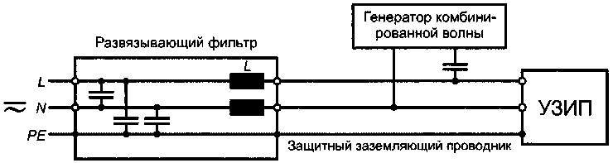

Рисунок 1 — Пример развязывающего фильтра для однофазной сети

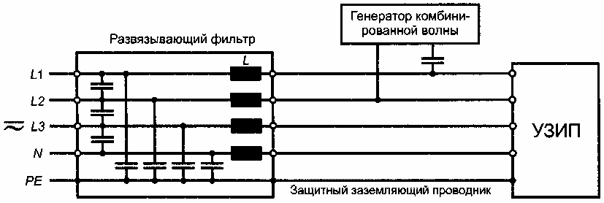

Рисунок 2 — Пример развязывающего фильтра для трехфазной сети

7.2 Идентификация и маркировка
7.2.1 Проверка идентификации и маркировки
Проверку идентификации и маркировки осуществляют осмотром согласно требованиям 6.1.1 и 6.1.2.
7.2.2 Испытание нестираемости маркировки
Данное испытание проводят для маркировки всех типов, за исключением выполненной тиснением, штамповкой и гравированием.
Испытание проводят протиранием маркировки вручную в течение 15с кусочком ваты, смоченным водой, и еще в течение 15 с кусочком ваты, смоченным в алифатическом гексановом растворителе (с содержанием ароматических веществ не более 0,1 % от объема, с каурибутаноловым числом 29, начальной точкой кипения 65 °С и плотностью 0,68 г/см³).
После испытания маркировка должна быть легкочитаемой.

7.3 Выводы и соединения
Проверку встроенных выводов и их соответствие предъявляемым требованиям проводят по 7.3.1.
7.3.1 Общие условия испытаний
УЗИП устанавливают по рекомендациям изготовителя и защищают от неблагоприятных внешних воздействий (нагревания или охлаждения).
Если не указано иное, к выводам УЗИП (три образца каждой конструкции) подсоединяют проводники в соответствии с таблицей 6 (для двухвводных устройств и одновводных с раздельным вводом и выводом) и инструкцией изготовителя (для остальных одновводных устройств), закрепляют УЗИП на деревянной доске толщиной 20 мм, окрашенной матовой черной краской. Способ крепления должен соответствовать требованиям, касающимся средств монтажа, рекомендованных изготовителем.
Однако УЗИП, испытываемые по классу I, и одновводные УЗИП, испытываемые по классу II, с номинальным разрядным током 5 кА и более, должны быть способны к подсоединению проводников сечением не более 4 мм².
Во время испытания обслуживание или разборка образца не допускается.
7.3.2 Резьбовые выводы
7.3.2.1 Испытание надежности винтов, токоведущих частей и соединений
Соответствие проверяют осмотром, а для винтов, предназначенных для подсоединения проводников к УЗИП, следующим испытанием.
Винты затягивают и ослабляют:
- десять раз — для винтов с резьбой из изоляционного материала;
- пять раз — во всех остальных случаях.
Винты или гайки с резьбой из изоляционного материала каждый раз полностью снимают и вставляют вновь, если это позволяет конструкция винта.
Испытания проводят при помощи удобной испытательной отвертки или ключа, прикладывая вращающий момент по таблице 5.
Винты должны затягиваться плавно.
Каждый раз при ослаблении винта проводник снимают.

Таблица 5 — Диаметры резьбы винтов и прикладываемые вращающие моменты

Номинальный диаметр резьбы, мм | Вращающий момент, Н·м для классов
Номинальный диаметр резьбы, мм | I | II | III
До 2,8 | 0,20 | 0,4 | 0,4
Св. 2,8 до 3,0 | 0,25 | 0,5 | 0,5
» 3,0 » 3,2 | 0,30 | 0,6 | 0,6
» 3,2 » 3,6 | 0,40 | 0,8 | 0,8
» 3,6 » 4,1 | 0,70 | 1,2 | 1,2
» 4,1 » 4,7 | 0,80 | 1,8 | 1,8
» 4,7 » 5,3 | 0,80 | 2,0 | 2,0
» 5,3 » 6,0 | 1,20 | 2,5 | 3,0
» 6,0 » 8,0 | 2,50 | 3,5 | 6,0
» 8,0 » 10,0 | — | 4,0 | 10,0

Значения графы I относятся к винтам без головок, если винты, будучи затянуты, не выступают из отверстия; они также касаются других винтов, которые не могут быть затянуты с помощью отвертки с размером лезвия более диаметра винта.
Значения графы II относятся к винтам, затягиваемым отверткой.
Значения графы III относятся к винтам и гайкам, затягиваемым иным инструментом.
Если винт имеет шестигранную головку со шлицем для затягивания отверткой и значения в графах I и II разные, испытания проводят дважды, прикладывая к одному образцу вращающий момент, указанный в графе III, к головке винта, а к другому образцу — момент, указанный в графе II, с помощью отвертки. Если значения в графах II и III одинаковы, проводят испытание с использованием только отвертки.
Во время испытания резьбовые соединения не должны ослабляться и не должно быть повреждений, таких как поломка винта, шлицев головки, резьбы, шайб или скоб, влияющих на дальнейшую эксплуатацию УЗИП.
Кроме того, не должны быть повреждены оболочки и крышки. Соответствие проверяют осмотром.
7.3.2.2 Проверка надежности выводов для внешних проводников
Соответствие проверяют осмотром и испытанием согласно 7.3.2.2.1—7.3.2.2.3.
Испытания проводят с помощью соответствующей отвертки или ключа, прикладывая вращающий момент по таблице 5.
7.3.2.2.1 Выводы оснащают медными проводниками наименьшего или наибольшего сечений, указанных в 7.3.1, сплошными или скрученными, что наиболее неблагоприятно.
Проводник вводят в вывод на минимальное указанное расстояние или, если оно не указано, то до тех пор, пока он не выступит с противоположной стороны и не займет положение, наиболее благоприятное для выскальзывания.

Таблица 6 — Сечения подсоединяемых медных проводников для выводов резьбового и безрезьбового типов

Максимальный длительный ток нагрузки для двухвводных УЗИП или одновводных УЗИП с раздельными вводными и выводными выводами¹⁾, А | Номинальное сечение подсоединяемых проводников (единственный проводник)
 | Сечение по ISO, мм² | Размер в системе AWG²⁾
До 13 | От 1,0 до 2,5 | От 18 до 14
Св. 13 до 16 | » 1,0 » 4,0 | » 18 » 12
» 16 » 25 | » 1,5 » 6,0 | » 16 » 10
» 25 » 32 | » 2,5 » 10,0 | » 14 » 8
» 32 » 50 | » 4,0 » 16,0 | » 12 » 6
» 50 » 80 | » 10,0 » 25,0 | » 8 » 3
» 80 » 100 | » 16,0 » 35,0 | » 6 » 2
» 100 » 125 | » 25,0 » 50,0 | » 4 » 1
¹⁾ Согласно требованию для номинальных токов до 50 А включ. в выводах должны зажиматься проводники, а также скрученные жесткие проводники; допускается применение гибких проводников. Тем не менее допускается, чтобы выводы для проводников сечением от 1,0 до 6,0 мм² предназначались для зажима только сплошных проводников.
²⁾ AWC (Американский сортамент проводов) — система идентификации проводов, значения диаметров которых находятся в геометрической прогрессии между размерами 36 и 0000.

Винты крепления затягивают вращающим моментом, равным 2/3 от указанных в соответствующей графе таблицы 5.
Затем каждый проводник подвергают растяжению усилием, указанным в таблице 7. Усилие прикладывают без рывков в течение 1 мин в направлении оси проводника.

Таблица 7 — Усилие растяжения

Сечение проводника, мм² | До 4 | До 6 | До 10 | До 16 | До 50
Усилие, Н | 50 | 60 | 80 | 90 | 100

Во время испытания проводник не должен значительно смещаться в выводе.
7.3.2.2.2 В выводы вставляют медные проводники наименьшего или наибольшего сечений, указанных в 7.3.1, сплошные или скрученные, что наиболее неблагоприятно, винты крепления затягивают вращающим моментом, равным 2/3 от указанных в соответствующей графе таблицы 5. Затем винты ослабляют, зажатую часть проводника извлекают из вывода и осматривают.
Проводники не должны иметь ни чрезмерных повреждений, ни разорванных жил.
Проводники считают чрезмерно поврежденными, если они имеют глубокие или острые порезы.
Во время испытания выводы не должны ослабляться и не должно быть повреждений, таких как поломка винта, шлицев головки, резьбы, шайб или скоб, влияющих на дальнейшую эксплуатацию вывода.
7.3.2.2.3 В вывод вставляют жесткий скрученный медный проводник, соответствующий таблице 8.

Таблица 8 — Размеры проводника

Номинальное сечение зажимаемых проводников, мм² | Скрученный проводник
Номинальное сечение зажимаемых проводников, мм² | Число жил | Диаметр жил, мм
От 1,0 до 2,5* | 7 | 0,67
» 1,0 » 4,0* | 7 | 0,85
» 1,5 » 6,0* | 7 | 1,04
» 2,5 » 10,0 | 7 | 1,35
» 4,0 » 16,0 | 7 | 1,70
» 10,0 » 25,0 | 7 | 2,14
» 16,0 » 35,0 | 19 | 1,53
» 25,0 » 50,0 | На рассмотрении | На рассмотрении
* Если вывод предназначен для зажима только сплошных проводников (см. примечание к таблице 6), испытание не проводят.

Перед введением в вывод жилам проводника придают соответствующую форму.
Затем проводник вводят в вывод до тех пор, пока он не достигнет дна вывода или не выступит с противоположной стороны и займет положение, наиболее благоприятное для выскальзывания.
Винты крепления или гайки затягивают вращающим моментом, равным 2/3 от указанных в соответствующей графе таблицы 5.
После испытания ни одна жила проводника не должна выскользнуть из вывода УЗИП.
7.3.3 Безрезьбовые выводы
Испытание на вытягивание
Соответствие проверяют следующими испытаниями.
К выводам подсоединяют новые проводники, тип, минимальное и максимальное сечения которых указаны в 7.3.1. Проводники могут быть сплошные или скрученные, выбирают наиболее неблагоприятный вариант.
Затем каждый проводник подвергают растяжению усилием, указанным в таблице 9. Усилие прикладывают равномерно в течение 1 мин в направлении оси проводника.
Во время испытания проводник не должен смещаться в выводе, и не должно быть признаков его повреждения.

Таблица 9 — Усилие растяжения

Сечение проводника, мм² | 0,50 | 0,75 | 1,00 | 1,50 | 2,50 | 4,00 | 6,00 | 10,00 | 16,00 | 25,00 | 35,00
Усилие, Н | 30 | 30 | 35 | 40 | 50 | 60 | 80 | 90 | 100 | 135 | 190

7.3.4 Соединения, прокалывающие изоляцию
7.3.4.1 Испытание на вытягивание для выводов УЗИП, предназначенных для одножильных проводников
Соответствие проверяют следующим испытанием.
К выводам подсоединяют новые медные проводники наименьшего или наибольшего сечений из указанных в 7.3.1, сплошные или скрученные, выбирают наиболее неблагоприятный вариант.
Винты, если имеются, затягивают вращающим моментом, указанным в таблице 5.
Проводники, каждый раз новые, подсоединяют и отсоединяют пять раз. После каждого подсоединения проводники подвергают растягиванию усилием, прикладываемым равномерно в течение 1 мин в направлении оси отведенного проводника, значения которого указаны в таблице 9.
Во время испытания проводник не должен смещаться в выводе, и не должно быть признаков его повреждения.
7.3.4.2 Испытание на вытягивание для выводов УЗИП, предназначенных для многожильных кабелей или шнуров
Испытание на вытягивание для выводов УЗИП, предназначенных для многожильных кабелей или шнуров, проводят по 7.3.4.1. При этом усилие прикладывают ко всему многожильному проводу или шнуру, а не к отдельной жиле.
Усилие F, Н, вычисляют по следующей формуле
,
где F(x) — усилие для одной жилы в соответствии с поперечным сечением одного проводника (см. таблицу 9), Н;
п — число жил.
Во время испытания кабель или шнур не должен выскальзывать из вывода.
7.3.5 Гайки, вилка, розетка
Соответствие проверяют осмотром и пробным монтажом.

7.4 Испытание защиты от прямого прикосновения
7.4.1 Изолированные части
Образец устанавливают как для нормальной эксплуатации и подсоединяют проводники наименьшего, а для повторного испытания — наибольшего сечений из указанных в 7.3.1.
Для УЗИП втычного исполнения (которые можно заменить с помощью инструмента) испытательный щуп (по ГОСТ 14254) прикладывают во всех его возможных положениях, когда вилка частично или полностью введена в штепсельную розетку.
Для определения контакта с соответствующей частью применяют электрический индикатор с напряжением не менее 40 и не более 50 В.
7.4.2 Металлические части
Металлические части, которые доступны, когда УЗИП подключен и установлен как для нормальной эксплуатации, должны быть заземлены посредством соединения с низким сопротивлением, за исключением мелких винтов и т. п., изолированы от частей, находящихся под напряжением и предназначенных для крепления оснований и крышек или закрывающих пластин штепсельных розеток.
Ток от источника переменного тока напряжением (в отсутствие нагрузки) не свыше 12 В, равный 1,5 номинального тока нагрузки или 25 А (выбирают наибольшее значение), пропускают между выводом заземления и каждой доступной металлической частью по очереди.
Измеряют падение напряжения между выводом заземления и доступной металлической частью и вычисляют сопротивление по току и падению напряжения. Это сопротивление не должно превышать 0,05 Ом.
Примечание — Необходимо следить за тем, чтобы переходное сопротивление между концом измерительного пробника и испытуемой металлической частью не влияло на результаты испытаний.

7.5 Определение измеренного предельного напряжения
Испытания, выполняемые для УЗИП различных типов при определении их предельных напряжений, проводят в соответствии с таблицей 10 и рисунком 3.

Таблица 10 — Испытания, выполняемые для определения предельного напряжения

Пункт испытания | Класс испытания
Пункт испытания | I | II | III
7.5.2 | x | x
7.5.3 | x* | x*
7.5.4 |  |  | x
* Проводят только для УЗИП типа, коммутирующего напряжение, по 7.5.1.
Примечание — Знак «х» означает, что испытания проводят.

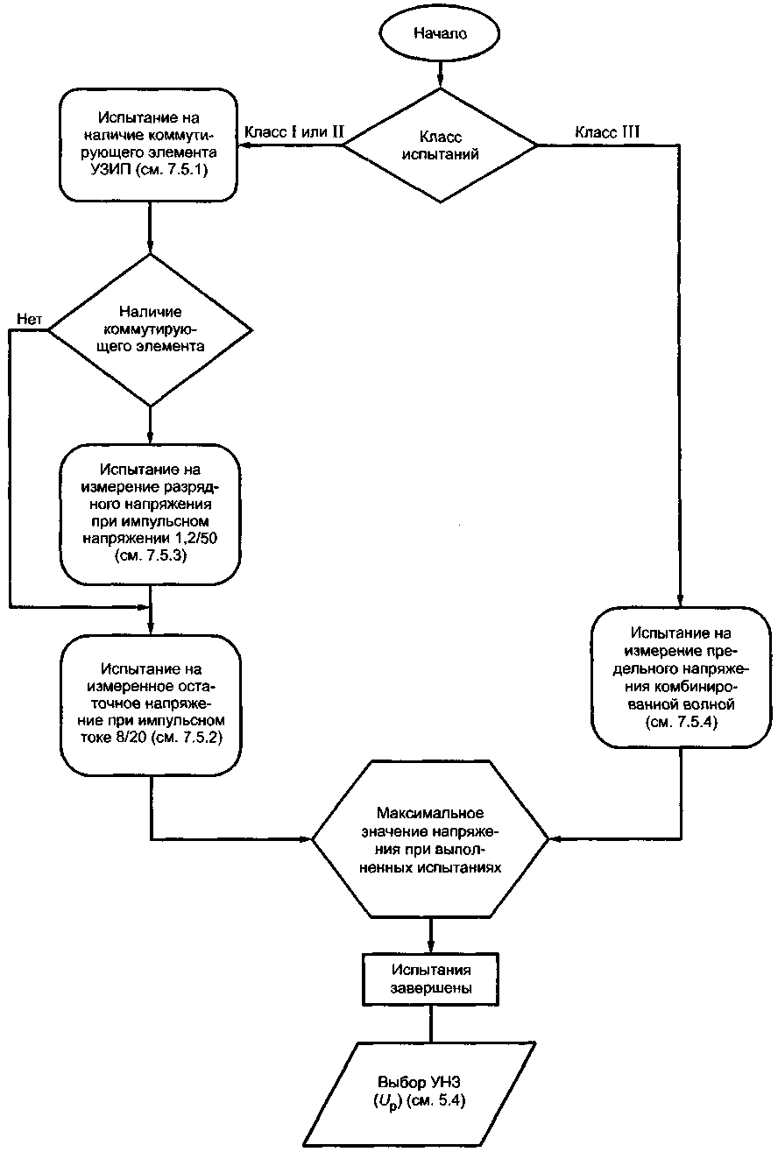

Рисунок 3 — Схема испытаний на определение уровня напряжения защиты U_{p}

Для испытания применяют следующие специальные условия.
a) Все одновводные УЗИП испытывают обесточенными. Ко всем двухвводным УЗИП подают напряжение от источника с номинальным током не менее 5 А при максимально длительном рабочем напряжении U_{c}, если изготовитель не указал на отсутствие различия в величине измеренного предельного напряжения, когда устройство находится или не находится под напряжением.
b) Для одновводного УЗИП, не имеющего отдельных выводов нагрузки, предельное напряжение измеряют на выводах, к которым прикладывают перенапряжение. Для двухвводного УЗИП и одновводного УЗИП с отдельными выводами нагрузки предельное напряжение измеряют у выводных выводов или выводов нагрузки УЗИП. В испытание включают все вспомогательные устройства, например разъединители, лампочки, индикаторы, предохранители и другие части, указанные изготовителем, их подсоединяют последовательно с УЗИП и параллельно с нагрузкой.
c) Измеренное предельное напряжение — это наибольшее значение напряжения при испытаниях, выполняемых по таблице 10 и рисунку 3 соответственно классам испытаний УЗИП.
7.5.1 Процедура испытания по определению наличия в УЗИП коммутирующего элемента
Данное испытание следует проводить только в том случае, когда неизвестна внутренняя конструкция УЗИП. Это испытание проводят только на новом образце.
Для испытаний классов I и II применяют стандартный импульс тока 8/20 величиной I_{mах} или I_{peak} по усмотрению изготовителя. При испытаниях класса III используют генератор комбинированной волны с напряжением разомкнутой цепи, равным U_{oc}, указанному изготовителем.
К УЗИП прикладывают один импульс (для двухвводного УЗИП импульс следует прикладывать к вводным и выводным выводам).
Осциллограмму напряжения снимают с выводов УЗИП (для двухвводного УЗИП измерение напряжения проводят на вводном выводе УЗИП).
Если форма волны напряжения внезапно прервется, считают, что УЗИП содержит коммутирующий элемент.
7.5.2 Процедура испытания по измерению остаточного напряжения с импульсами тока 8/20
a) Импульсы тока длительностью 8/20 прикладывают в такой последовательности пиковых значений: 0,1 I_{n}; 0,2 I_{n}; 0,5 I_{n}; I_{n}; 2 I_{n}.
Примечание — Если испытание при 2 I_{n} превысит I_{max} устройства, в таком случае последнее испытательное значение должно быть снижено до 1,2 I_{n}.

b) Для УЗИП проводят по одному циклу при положительной и отрицательной полярности.
c) В конце прикладывают один импульс I_{max} или I_{peak} в зависимости от того, что прикладывалось к УЗИП перед приложением I_{n}, при полярности, которая показала более высокое остаточное напряжение в предыдущих испытаниях.
d) Интервал между отдельными импульсами должен быть достаточным, чтобы образец успел остыть до температуры окружающего воздуха.
e) Для каждого импульса должна быть снята осциллограмма тока и напряжения.
Пиковые (абсолютные) значения должны быть нанесены на график разрядного тока относительно остаточного напряжения. По точкам значений следует начертить соответствующую кривую. На кривой должно быть достаточно точек, чтобы убедиться в отсутствии значительных отклонений до I_{max} или I_{peak}.
f) остаточное напряжение, применяемое для измерения предельного напряжения, по определению является наибольшим на кривой, соответствующей для:
- класса I — до I_{peak} или I_{n} (берется большее значение);
- класса II — до I_{n}.
7.5.3 Процедура испытания по измерению разрядного напряжения импульсным напряжением 1,2/50.
Применяют стандартное импульсное напряжение 1,2/50.
a) К УЗИП прикладывают 10 импульсов каждой амплитуды: пять положительной и пять отрицательной полярности.
b) Интервал между отдельными импульсами должен быть достаточным для охлаждения образца до температуры окружающего воздуха.
c) В предварительных испытаниях выходное напряжение генератора постепенно повышают на 10 % до образования разряда.
d) Выходное напряжение генератора постепенно повышают на 5 %, начиная с последней уставки генератора, когда еще нет разряда, до тех пор, пока при прикладывании всех 10 импульсов (по пять импульсов каждой полярности) не появится разряд. Напряжение на выводах УЗИП должно регистрироваться осциллографом.
e) Измеренное предельное напряжение — это среднее из 10 измеренных (абсолютных) пиковых значений.
7.5.4 Процедура испытания по измерению предельного напряжения комбинированной волной
При проведении этого испытания используют комбинированную волну.
a) Комбинированную волну прикладывают к УЗИП, питаемому сетевым напряжением U_{c}.
b) К УЗИП, предназначенным исключительно для силовых систем переменного тока, положительные импульсы прикладывают в точке 90° ± 10° и отрицательные импульсы в точке 270° ± 10° на синусоидальной волне напряжения.
c) К УЗИП, предназначенным для систем постоянного тока, прикладывают как положительные, так и отрицательные импульсные разряды. УЗИП питают постоянным током при U_{c}.
d) Интервал между отдельными импульсами должен быть достаточным для охлаждения образца до температуры окружающего воздуха.
e) Напряжение генератора комбинированной волны устанавливают таким образом, чтобы обеспечить напряжение разомкнутой цепи 0,1; 0,2; 0,5; 1,0 U_{oc}, как указано изготовителем УЗИП.
f) С уставками генератора по подпункту е) к УЗИП прикладывают четыре разряда для каждой амплитуды: два положительных и два отрицательных.
g) Для каждого импульса должны быть сняты осциллограммы тока, поданного к УЗИП генератором, и напряжения на выходе УЗИП.
h) Измеренное предельное напряжение — это максимальная величина пикового напряжения, зарегистрированная на протяжении всего испытательного цикла.
7.5.5 Альтернативное испытание комбинированной волной (7.5.4) без развязывающего фильтра
Двухвводныс УЗИП с реактивными составляющими взаимодействуют с реактивными составляющими развязывающего фильтра. Тем самым создаются искусственно заниженные значения измеренного предельного напряжения. В таких случаях применяют альтернативный метод испытания, представленный на рисунке 4.
Для двухвводных УЗИП с реактивными компонентами применяют следующую процедуру испытаний в дополнение к 7.5.4.
a) Испытательный генератор должен иметь схему согласно рисунку 4.
b) Для УЗИП, предназначенных для переменного тока, напряжение постоянного тока составляет U_{c} , а для УЗИП, предназначенных для постоянного тока, напряжение U_{c} следует подавать к УЗИП через диод. Импульсы должны прикладываться через диод, газоразрядную трубку или варистор согласно рисунку 4.

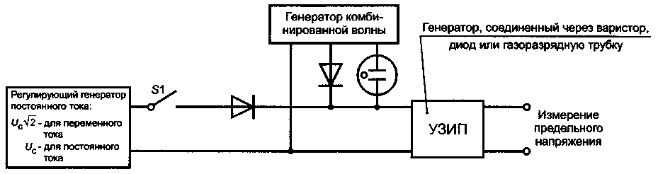

Рисунок 4 — Альтернативное испытание на измеренное предельное напряжение

c) Прикладывание импульса должно происходить не ранее чем через 100 мс после замыкания переключателя S1. Подачу напряжения постоянного тока следует прекратить в течение 10 мс после прикладывания импульса.
d) Испытание противоположной полярностью можно провести, изменив на противоположное подсоединение УЗИП к генератору.
с) Интервал между отдельными импульсами должен быть достаточным для охлаждения образца до температуры окружающего воздуха.
f) Напряжение генератора комбинированной волны устанавливают таким образом, чтобы обеспечить напряжение разомкнутой цепи 0,1; 0,2; 0,5; 1,0 U_{oc}, как указано изготовителем.
g) С уставками генератора по подпункту f) к УЗИП прикладывают четыре разряда для каждой амплитуды: два положительных и два отрицательных.
h) Для каждого импульса должны быть сняты осциллограммы тока, поданного к УЗИП генератором, и напряжения на выходе УЗИП.
i) Измеренное предельное напряжение — это максимальная величина напряжения, зарегистрированная на выходе УЗИП в течение всего испытательного цикла.

7.6 Испытание в рабочем режиме
Эти испытания применяют только для УЗИП, предназначенных для переменного тока. (Вопрос о УЗИП для постоянного тока — в стадии рассмотрения).
На рисунке 5 представлена схема испытания в рабочем режиме.

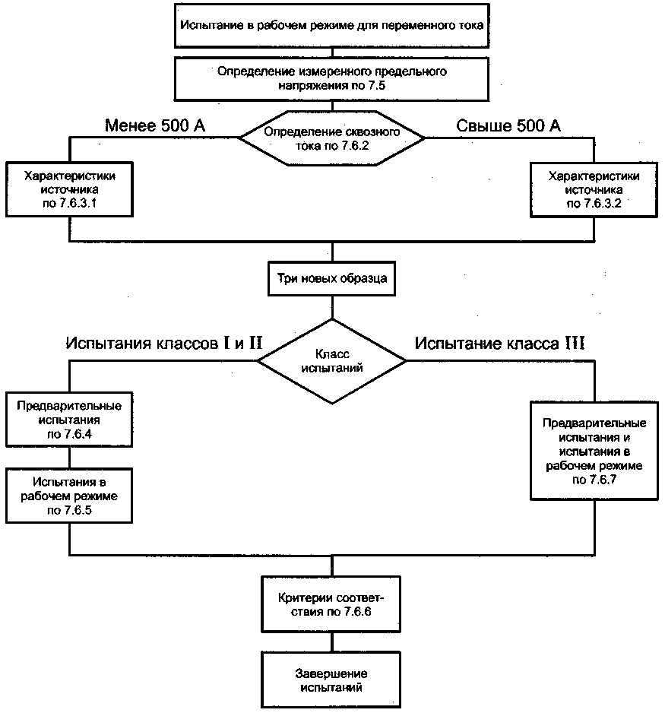

Рисунок 5 — Схема испытания в рабочем режиме

7.6.1 Общие положения
При испытании рабочие условия имитируют приложением к УЗИГТ предусмотренного числа специальных импульсов с одновременной подачей максимального длительного рабочего напряжения от источника переменного тока согласно 7.6.3.
Испытание следует проводить на трех новых образцах.
Вначале следует определить измеренное предельное напряжение испытанием по 7.5.
Во избежание чрезмерной нагрузки на образцы испытание по 7.5.2 выполняют только при I_{n}, а испытание по 7.5.4 и 7.5.5 — только при U_{oc}. Для испытания по 7.5.3 следует применять среднее из 10 измеренных пиковых значений.
7.6.2 Предварительные испытания по определению величины сквозного тока
Предварительные испытания призваны определить, действительно ли пиковое значение сквозного тока выше или ниже 500 А.
Если внутренняя конструкция и пиковое значение УЗИП известны, тогда предварительное испытание не требуется.
a) Испытание следует проводить на отдельном образце.
b) Ожидаемый ток короткого замыкания должен быть I_{р} ≥ 1,5 кА при cos ϕ = 0,95_{-0,05}.
c) Образец подсоединяют к источнику напряжения промышленной частоты синусоидального переменного тока. Напряжение промышленной частоты, измеренное на выводах, должно быть максимально приближено к наибольшему длительному рабочему напряжению U_{c} (допуск минус 5 %). Частота источника напряжения переменного тока должна соответствовать номинальной частоте УЗИП.
d) Сквозной ток должен быть инициирован импульсом 8/20 или комбинированной волной.
e) Пиковое значение должно соответствовать I_{max} или I_{peak}, или U_{oc}.
f) Импульс тока должен быть инициирован за 60 электрических градусов до пика напряжения промышленной частоты. Его полярность должна совпадать с полярностью полуволны напряжения промышленной частоты, в которой он инициирован.
g) Если в этой точке синхронизации нет сквозного тока, тогда импульс 8/20 подают позже, до появления генерированного сквозного тока, через каждые 10 электрических градусов.
7.6.3 Характеристики источника тока промышленной частоты для предварительного испытания
7.6.3.1 УЗИП со сквозным током ниже 500 А
Испытуемый образец должен быть подключен к источнику напряжения промышленной частоты. Полное сопротивление источника энергии должно быть таким, чтобы при прохождении сквозного тока пиковое значение напряжения промышленной частоты U_{c}, измеренное на выводах УЗИП, не понижалось более чем на 10 % от его пикового значения.
7.6.3.2 УЗИП со сквозным током свыше 500 А
Испытуемый образец должен быть включен в цепь с напряжением промышленной частоты U_{c} и ожидаемым током короткого замыкания при отключающей номинальной способности сквозного тока, заданной изготовителем, согласно таблице 11 или 500 А (выбирают большее значение).
7.6.4 Предварительные испытания классов I и II
При испытании прикладывают три группы импульсов тока (по пять импульсов в каждой группе), всего 15 импульсов тока 8/20 положительной полярности. Испытуемые образцы подсоединяют к силовому источнику согласно 7.6.3. Каждый импульс должен быть синхронизирован с промышленной частотой. Начиная от 0°, угол синхронизации повышают через 30° ± 5°. См. рисунок 6.
При испытании УЗИП по классу I прикладывают импульсы тока со значением I_{peak} или I_{n} (выбирают большее значение).
При испытании УЗИП по классу II прикладывают импульсы тока со значением I_{n}.

Предварительные испытания  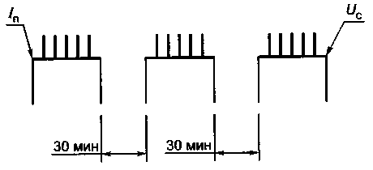 | Цикл рабочего режима:  0,1; 0,25; 0,5; 0,75; 1,0 I_{max}  После каждого импульса тока в течение 30 мин подают U_{c}
Импульсы прикладывают с интервалом в 1 мин.  Каждый импульс прикладывают через 30° по часовой стрелке, начиная от 0° | 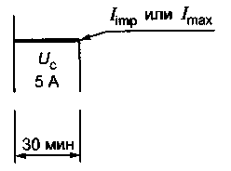

Рисунок 6 — График предварительного испытания и испытания в рабочем режиме

Интервал между отдельными импульсами составляет 50—60 с, а между труппами импульсов — 25—30 мин.
В интервале между группами импульсов подача питания к испытуемому образцу не требуется.
Ток следует записывать при каждом импульсе. При испытании не должно быть пробоев или перекрытий в образцах.
7.6.5 Испытания в рабочем режиме классов I и II
К УЗИП подают питание U_{c} от источника напряжения с номинальным током не менее 5 А. Данное испытание проводят с импульсами тока, подаваемыми ступенями до I_{peak} (согласно 3.9) или I_{max} (согласно 3.10) через УЗИП.
После каждого импульса прикладывают в течение 30 мин напряжение промышленной частоты для проверки тепловой стабильности. УЗИП считают термостабильным, если пик активной составляющей I_{с} или рассеяние энергии постепенно снижаются в течение последних 15 мин прикладывания напряжения U_{c}.
Импульсы тока положительного заряда соответствующего пикового положительного значения должны инициироваться источником напряжения промышленной частоты для подачи к испытуемому образцу в следующем порядке:
a) один импульс тока при 0,10 (I_{peak} или I_{max}); измерение тепловой стабильности; охлаждение до температуры окружающего воздуха;
b) один импульс тока при 0,25 (I_{peak} или I_{max}); измерение тепловой стабильности; охлаждение до температуры окружающего воздуха;
c) один импульс тока при 0,50 (I_{peak} или I_{max}); измерение тепловой стабильности; охлаждение до температуры окружающего воздуха;
d) один импульс тока при 0,75 (I_{peak} или I_{max}); измерение тепловой стабильности; охлаждение до температуры окружающего воздуха;
с) один импульс тока при 1,00 (I_{peak} или I_{max}); измерение тепловой стабильности; охлаждение до температуры окружающего воздуха.
7.6.6 Критерии соответствия
УЗИП выдержал испытания, если после каждого импульса предварительного испытания и цикла рабочего режима достигнута тепловая стабильность. Кроме этого, любой сквозной ток должен быть самозатухающим. Фиксируемые в процессе испытания значения напряжения и тока, а также визуальный осмотр не должны выявлять пробоев и перекрытий в образцах. Во время испытаний не должно происходить механических повреждений.
К УЗИП следует приложить еще один импульс при I_{n} или U_{ос} и подать питание при U_{c} в течение 30 мин. По истечении этого времени должна быть достигнута тепловая стабильность. После завершения испытательного цикла и после того как образец охладится до температуры, близкой к окружающей, измерение предельного напряжения, которое было проведено в начале испытательного цикла, следует повторить. УЗИП считают выдержавшим испытания, если измеренные значения до и после испытаний ниже или равны U_{p}.
Затем испытуемый образец подсоединяют к источнику напряжения с максимальным длительным рабочим напряжением (U_{с}) и номинальной частотой.
Испытательный трансформатор должен обеспечивать ток короткого замыкания не менее 200 мА, если иное не указано изготовителем. Измеряют ток, проходящий через испытуемый образец. Его активная составляющая (измеренная на пике синусоиды) не должна быть более 1 мА.
7.6.6.1 УЗИП со сквозным током ниже 500 А
После завершения испытательного цикла и после того, как образец охладится до температуры, близкой к окружающей, измерение предельного напряжения, которое было проведено в начале испытательного цикла, следует повторить.
УЗИП считают выдержавшим испытания, если измеренные значения до и после испытаний не разнятся более чем на ± 10 %. Кроме этого, максимальное разрядное напряжение должно быть ниже U_{p}.
7.6.6.2 УЗИП со сквозным током свыше 500 А
Испытуемый образец охлаждают до температуры, близкой к окружающей, и подключают к источнику напряжения синусоидального переменного тока. Минимальное напряжение переменного тока, измеренное на выводах УЗИП, должно соответствовать двукратному максимальному рабочему напряжению, а частота — номинальной частоте.
Испытательный трансформатор после регулировки до двукратного максимального длительного рабочего напряжения U_{c} на холостом ходу, если не указано иное изготовителем, должен иметь ток короткого замыкания не менее 200 мА.
Измеряют ток, проходящий через испытуемый образец. Его активная составляющая не должна превышать значение тока утечки 1 мА.
Предельное напряжение должно быть измерено для проверки фактического соответствия уровня напряжения защиты уровню, указанному изготовителем. Кроме того, проверяют, чтобы значение измеряемого предельного напряжения не уменьшилось более чем на 50 % по сравнению с первоначальным значением для гарантии правильности функционирования. В ходе этого испытания не должно быть механических повреждений.
7.6.7 Испытания класса III в рабочем режиме
Для испытания применяют источник напряжения промышленной частоты согласно 7.6.3.
К УЗИП через разделительный конденсатор (см. 7.1.4) подсоединяют генератор комбинированной волны. Допуск на параметры волны, как указано в таблице 4, приведен для точки подсоединения УЗИП. Значение U_{ос} указывает изготовитель.
УЗИП проходит предварительное испытание по процедуре испытания согласно 7.6.4. В данном испытании номинальный разрядный ток заменяют значениями U_{ос}.
Импульсный ток следует инициировать при пиковом значении соответствующего полупериода и одинаковой полярности с напряжением промышленной частоты.
Испытание в рабочем режиме выполняют согласно 7.6.5, используя генератор комбинированной волны со следующими уставками U_{oc}:
a) по одному положительному и отрицательному импульсу при 0,10 U_{oc}; проверка тепловой стабильности; охлаждение до температуры окружающего воздуха.
b) по одному положительному и отрицательному импульсу при 0,25 U_{oc}; проверка тепловой стабильности; охлаждение до температуры окружающего воздуха.
c) по одному положительному и отрицательному импульсу при 0,50 U_{oc}; проверка тепловой стабильности; охлаждение до температуры окружающего воздуха.
d) по одному положительному и отрицательному импульсу при 0,75 U_{oc}; проверка тепловой стабильности; охлаждение до температуры окружающего воздуха.
e) по одному положительному и отрицательному импульсу при 1,00 U_{oc}; проверка тепловой стабильности; охлаждение до температуры окружающего воздуха.
УЗИП считают выдержавшим испытания, если он соответствует критериям оценки 7.6.6.

7.7 Разъединители УЗИП и безопасная работоспособность УЗИП при перегрузке
Общие положения
Испытания следует проводить на каждом УЗИП. Испытания выполняют для защиты каждого вида, каждый раз на новых образцах.
7.7.1 Испытания разъединителей УЗИП на устойчивость к рабочему режиму
Разъединители УЗИП проверяют в ходе испытаний в рабочем режиме (см. 7.6), при этом они не должны подвергаться операции «включение—отключение» и должны быть в рабочем состоянии после испытаний.
7.7.2 Испытание тепловой стабильности УЗИП
7.7.2.1 Испытание на термостойкость
УЗИП выдерживают в нагревательной камере 24 ч при температуре (80±5) °С. Ни один внутренний разъединитель не должен в это время сработать.
7.7.2.2 Испытание на тепловую стабильность
Условия испытаний
Любой коммутационный элемент напряжения должен быть накоротко замкнут медной проволокой такого диаметра, который бы не позволил ей расплавиться в процессе испытаний.
Испытание следует проводить на защите каждого вида; тем не менее, когда виды защиты идентичны, допускается проведение испытания на защите того вида, который представляет наиболее неблагоприятную конструкцию. Процедура испытаний устанавливает два варианта:
- для УЗИП, содержащих только ограничивающие напряжение элементы, применяют процедуру а);
- для УЗИП, содержащих как ограничивающие, так и коммутирующие напряжение элементы, применяют процедуру b).
a) Процедура испытаний для УЗИП, не имеющего коммутирующего элемента, включенного последовательно с другими элементами
Испытуемые образцы подсоединяют к источнику промышленной частоты.
Напряжение должно быть достаточно высоким, чтобы через УЗИП проходил ток. Для этого испытания ток устанавливают на постоянное значение. Ток повышают поэтапно с точностью ±10 % до следующих значений: 2, 5, 10, 20, 40, 80, 160, 320, 640, 1000 мА (действующие значения или соответствующие пиковым).
Точка отсчета может меняться от 2 мА до максимального рассеивания энергии элемента, если оно известно.
Каждый этап продолжают до достижения тепловой стабильности (например, изменение температуры менее чем на 2 К в течение 10 мин).
Во время испытания постоянно измеряют температуру на поверхности в самой горячей точке УЗИП (только для УЗИП со свободным доступом) и ток, проходящий через УЗИП (самую горячую точку УЗИП можно определить пробным испытанием либо измерением температуры в нескольких точках).
Испытание прерывают, если разъединитель УЗИП сработает. Напряжение далее не должно повышаться во избежание вывода из строя разъединителя.
Если напряжение на выводах УЗИП становится ниже, чем U_{с}, тогда U_{с} поддерживают в течение 15 мин, а ток прекращают регулировать. Для этой цели необходим источник промышленной частоты с током короткого замыкания, который бы не ограничивал ток до тех пор, пока не сработает какой-либо разъединитель.
Наибольшее значение тока не должно превышать максимально установленного значения тока короткого замыкания, которое способен выдержать разъединитель.
b) Процедура испытания для УЗИП, содержащего коммутирующие элементы, включенные последовательно с другими элементами
Коммутирующие элементы замыкают накоротко последовательно с другими элементами. Процедура испытания следующая.
К УЗИП подают питание U_{c} от силового источника с током короткого замыкания, достаточно высоким, чтобы отключить защиту от сверхтока или разъединитель сверхтока, как указано изготовителем.
Если не протекает значительный ток, применяют процедуру испытания а), но при короткозамкнутых коммутирующих элементах.
Если УЗИП содержит более одного разъединителя на защиту одного вида, процедуру испытания продолжают до тех пор, пока все разъединители не сработают.
Критерии соответствия
УЗИП внутренней установки. Температура на поверхности УЗИП всегда должна быть ниже 120 °С во время испытания и ниже 80 °С спустя 5 мин после срабатывания разъединителя.
Примечание — Значения температур 120 и 80 °С — на рассмотрении.

УЗИП наружной установки. Не должно быть признаков горения или выброса горячих частиц из частей УЗИП.
Доступные УЗИП. После испытания УЗИП со степенью защиты, равной или выше IP2X, не должны иметь частей, находящихся под напряжением, которых можно коснуться стандартным испытательным щупом, прикладываемым с усилием 5 Н (см. ГОСТ 14254), кроме тех, которые доступны, когда УЗИП установлен как для нормальной эксплуатации.
Когда срабатывает разъединитель, должна быть очевидна эффективность и необратимость отключения УЗИП. Для проверки этого следует в течение 1 мин приложить напряжение промышленной частоты, равное 2U_{c}. Протекающий ток не должен превышать 0,5 мА (действующее значение).
7.7.3 Испытание на способность выдерживать ток короткого замыкания в сочетании с защитой от сверхтока, если имеется
Условия испытания
Характеристику источника промышленной частоты — ожидаемый ток короткого замыкания и коэффициент мощности на выводах УЗИП — приводит изготовитель согласно таблице 11. Испытательное напряжение устанавливают равным U_{c}.

Таблица 11 — Ожидаемый ток короткого замыкания и коэффициент мощности

I_{р}, кА  +5 % | cos ϕ  -0,05 | I_{р}, кА  +5 % | cos ϕ  -0,05
До 1,5 включ. | 0,95 | 6,0 < I_{р} ≤ 10,0 | 0,50
1,5 < I_{р} ≤ 3,0 | 0,90 | 10,0 < I_{р} ≤ 20,0 | 0,30
3,0 < I_{р} ≤ 4,5 | 0,80 | 20,0 < I_{р} ≤ 50,0 | 0,25
4,5 < I_{р} ≤ 6,0 | 0,70 | Св. 50,0 | 0,20
Примечание — Восстанавливающееся и возвращающееся напряжения — по ГОСТ Р 50030.1.

Испытуемый образец следует устанавливать согласно указаниям изготовителя.
УЗИП, его разъединители и защита от сверхтока должны быть размещены в прямоугольном деревянном ящике, на расстоянии (50±5) см от его стенок. Внутренние поверхности ящика покрывают папиросной бумагой или марлей. Одну из стенок ящика (кроме дна) оставляют открытой для того, чтобы можно было подсоединять согласно инструкции изготовителя подводящие кабели.
Примечания
1 Папиросная бумага должна быть тонкой, мягкой, достаточно прочной, плотностью 12—25 г/м².
2 Марля должна быть плотностью приблизительно 29—30 г/м² с переплетением 13x11 нитей в 1 см².

Подготовка образца
Для УЗИП, содержащих только один нелинейный элемент, и УЗИП, содержащих несколько нелинейных элементов, но соединенных последовательно, каждый элемент УЗИП, ограничивающий (см. 3.5) и коммутирующий (см. 3.4) напряжение, следует заменить на подходящие металлические (например, медные) блоки (макеты), гарантирующие неизменность внутренних соединений, их поперечного сечения, окружающих материалов (например, смол) и упаковки.
Для УЗИП с нелинейными элементами, соединенными параллельно, следует подготовить, как описано выше, отдельные комплекты — по три образца для каждого токового пути УЗИП, который содержит один или больше нелинейных элементов.
Примечание — Образцы, подготовленные согласно вышеуказанным требованиям, должен поставить изготовитель.

Процедура испытания
Образец подсоединяют к источнику промышленной частоты в соответствии с таблицей 11, испытательное напряжение устанавливают равным U_{c}. Испытание проводят трижды. Если заменяемый или взводимый внутренний или внешний разъединитель срабатывает, то соответствующий разъединитель следует заменять или взводить каждый раз. Если разъединитель не может быть заменен или взведен, испытание прекращают.
Критерии соответствия
Во время испытания ток короткого замыкания должен быть отключен в течение 5 с. В ходе испытания папиросная бумага или марля не должны загореться. Кроме того, не должно произойти взрыва, а также не должны иметь место другие обстоятельства, опасные для персонала и оборудования.
Доступные УЗИП. После испытания УЗИП со степенью защиты, равной или выше IP2X, не должны иметь частей, находящихся под напряжением, которых можно коснуться стандартным испытательным щупом, прикладываемым с усилием 5 Н (см. ГОСТ 14254), кроме тех, которые доступны, когда УЗИП установлен как для нормальной эксплуатации.
Когда срабатывает разъединитель, должна быть очевидна эффективность и необратимость отключения УЗИП. Для проверки этого следует в течение 1 мин приложить напряжение промышленной частоты, равное U_{с}, к отключенным разъединителем. Протекающий ток не должен превышать 0,5 мА (действующее значение).
7.7.4 Испытание на повреждающее временное перенапряжение (ВПН)
Испытание применяют к УЗИП с соединенными вместе выводами питания и заземления, для которого изготовитель устанавливает режим безопасного повреждения в аномальных условиях ВПН, описанных в ГОСТ Р МЭК 50571.19.
При испытании используют новые образцы, оснащенные как для нормальной эксплуатации согласно указаниям изготовителя.
УЗИП помещают в прямоугольный деревянный ящик на расстоянии (50±5) см от его стенок. Внутреннюю поверхность ящика покрывают папиросной бумагой или марлей. Одну из стенок ящика (кроме дна) оставляют открытой для того, чтобы можно было подсоединять согласно инструкции изготовителя подводящие кабели.
Выводы питания УЗИП соединяют вместе и затем между точкой соединения и выводом заземления прикладывают временное перенапряжение.
Подают кратковременные перенапряжения, значения которых указаны в ГОСТ Р МЭК 50571.19, в зависимости от типа системы, длительностью 200 мс с предельным испытательным током 300 А (действующее значение). Значения перенапряжения могут меняться в зависимости от требований национальных норм.
В ходе испытания папиросная бумага или марля не должны воспламениться.
После испытания УЗИП может быть в неудовлетворительном состоянии. Корпус устройства со степенью защиты, равной или выше IP20, не должен быть поврежден до такого состояния, чтобы части, находящиеся под напряжением, стали доступны для прикосновения стандартным испытательным щупом.
7.7.5 Испытание на собственные потребляемую мощность и ток утечки
УЗИП подсоединяют к источнику напряжения при его максимальном длительном рабочем напряжении U_{с} согласно инструкциям изготовителя. Измеряют кажущуюся мощность, потребляемую УЗИП. Измеряют ток утечки, протекающий через вывод РЕ.
Примечания
1 Если изготовителем допускается более одной схемы подключения УЗИП, тогда испытание проводят для каждой схемы.
2 Измеряют фактическое действующее значение тока.

7.7.6 Проверка характеристики ВПН (см. рисунок 7)
7.7.6.1 Методы испытания
Следует использовать новые образцы, оснащенные как при нормальной эксплуатации согласно указаниям изготовителя.
УЗИП помещают в прямоугольный деревянный ящик на расстоянии (50±5) см от его стенок. Внутреннюю поверхность ящика покрывают папиросной бумагой или марлей. Одну из стенок ящика (кроме дна) оставляют открытой для того, чтобы можно было подсоединять согласно инструкции изготовителя подводящие кабели.
Испытуемый образец должен быть подсоединен на t_{T} = 5_{-0,25} с к источнику напряжения промышленной частоты U_{т} (допуск минус 5 %). Источник напряжения должен быть либо с достаточно высокой токовой способностью (для гарантии, что напряжение на выводах УЗИП не упадет ниже 95 % U_{T} в ходе испытания), либо по значению равным указанному выдерживаемому току короткого замыкания УЗИП (выбирают меньшее значение).
Спустя 100 мс или раньше после прикладывания U_{T} на испытуемый образец в течение 30 мин подают напряжение, равное U_{c} (допуск минус 5 %) с той же токовой характеристикой источника.

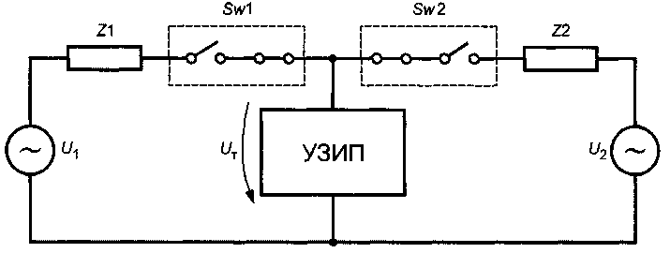

U₁ равен ВПН согласно таблице В.1
U₂ = U_{c} (допуск минус 5 %)

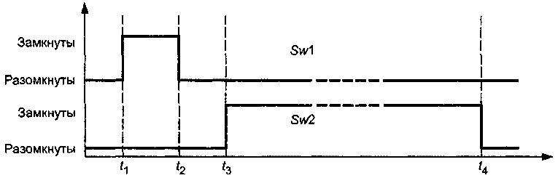

Рисунок 7 — Пример и диаграмма во времени испытательной цепи для проверки характеристики ВПН

7.7.6.2 Критерии соответствия
a) Режим повреждения ВПН
Если изготовитель задает режим повреждения ВПН при заданном(ых) значении(ях) U_{T}, папиросная бумага или марля не должна воспламеняться в ходе испытания.
Корпус устройства со степенью защиты, равной или выше IP20, не должен быть поврежден до такого состояния, чтобы части, находящиеся под напряжением, стали доступны для касания стандартным испытательным щупом.
Если разъединитель срабатывает, должна быть очевидна эффективность и необратимость отключения устройства. Для проверки этого следует в течение 1 мин подать напряжение промышленной частоты, равное U_{c}. Протекающий ток не должен превышать 0,5 мА (действующее значение).
b) Характеристика устойчивости к ВПН
Если изготовитель задает характеристику устойчивости к ВПН при заданном значении U_{T}, УЗИП только тогда считают выдержавшим испытания, когда будут выполнены следующие дополнительные условия:
- УЗИП имеет тепловую стабильность в период подачи U_{c}, УЗИП считают термостабильным, если пиковое значение активной составляющей I_{с} или рассеивание энергии не возрастает в последние 15 мин прикладывания напряжения U_{c};
- после того как испытуемый образец охладится до температуры, близкой к окружающей, следует определить предельное напряжение испытанием, описанным в 7.5, проверив, действительно ли сохраняется уровень напряжения защиты, указанный изготовителем. Испытание по 7.5.2 выполняют только при I_{n}, а испытания по 7.5.4 и 7.5.5 — только при U_{oc}. Вспомогательные цепи, например индикаторы положения, должны быть в рабочем состоянии.
Осмотр испытуемого образца не должен выявить повреждений.

7.8 Испытание двух- и одновводных УЗИП с раздельными вводными и выводными выводами
7.8.1 Испытание на регулировку напряжения
Напряжение U_{с} подают через вводной зажим, и оно должно быть постоянным с допуском минус 5 %. Испытание следует проводить с номинальным током при активной нагрузке. Входное и выходное напряжения измеряют одновременно с подключенной нагрузкой. Определяют регулировку напряжения (ΔU) в процентах по формуле
Данное значение должно быть зарегистрировано и соответствовать заявленному изготовителем.
7.8.2 Номинальный ток нагрузки I_{L}
К УЗИП подают питание, как в 7.8.1, при температуре окружающего воздуха с помощью кабеля минимального сечения, указанного в 7.3.1. Ток нагрузки должен устанавливаться по номинальному току нагрузки, указанному изготовителем. Принудительное охлаждение УЗИП недопустимо.
УЗИП считают выдержавшим испытание, если его оболочка достигла тепловой стабильности и температура частей, доступных при нормальной эксплуатации, не более чем на 40 К превышает температуру окружающего воздуха помещения (см. 2.1).
7.8.3 Испытание на способность выдерживать короткое замыкание со стороны нагрузки при наличии разъединителей УЗИП (их наличие определяет изготовитель)
Повторяют испытание по 7.7.3, но без замкнутых накоротко элементов. Однако все выводы нагрузки замыкают накоротко проводником наибольшего сечения (из указанных в 7.3.1) и длиной 500 мм.
Критерии соответствия
В ходе испытания ток короткого замыкания следует отключить в течение 5 с. Во время испытания папиросная бумага или марля не должна воспламениться. Кроме того, не должно произойти взрыва, а также не должны иметь место другие обстоятельства, опасные для персонала и оборудования.
Доступное УЗИП. После испытания УЗИП со степенью защиты, равной или выше IP2X, не должны иметь частей, находящихся под напряжением, которых можно коснуться стандартным испытательным щупом, прикладываемым с усилием 5 Н (см. ГОСТ 14254). Если внутренний разъединитель не сработал, УЗИП должно выполнить требования 7.4.1 и 7.5. Если внутренний разъединитель сработал, должна быть очевидна эффективность и необратимость отключения.
Для проверки факта отключения необходимо предпринять следующие меры:
a) убедиться в том, что на выводных зажимах нет напряжения;
b) приложить напряжение промышленной частоты, равное 2U_{С}, между соответствующими вводными и выводными выводами в течение 1 мин, при этом протекающий ток не должен превышать 0,5 мА (действующее значение).
Испытанию должны подвергаться все вспомогательные части, включенные последовательно с УЗИП, как указано изготовителем.
7.8.4 Способность выдерживать перенапряжение со стороны нагрузки
Для этого испытания прикладывают 15 импульсов тока 8/20 или 15 импульсов комбинированной волны с напряжением разомкнутой цепи U_{oc}, равным значению соответствующему его способности выдерживать перенапряжение со стороны нагрузки, указанной изготовителем. Импульсы прикладывают тремя группами (по пять импульсов в каждой группе) к выходным выводам испытуемого образца. На УЗИП подают U_{c} от источника напряжения с номинальным током не менее 5 А. Каждый импульс должен быть синхронизирован по отношению к промышленной частоте. Начиная от 0°, угол синхронизации должен увеличиваться через 30°±5°.
Интервал между импульсами составляет 50—60 с, а между группами импульсов — 25—30 мин.
Испытуемый образец должен находиться под напряжением в течение всего цикла испытаний. Напряжение на выходных выводах должно регистрироваться.
Критерии соответствия
УЗП считают выдержавшим испытание, если требования 7.6.6 выполнены.

7.9 Дополнительные испытания
Проводят для определения критерий безопасности.
7.9.1 Переносные УЗИП с гибкими кабелями и шнурами и их крепление
7.9.1.1 Переносные УЗИП должны быть снабжены анкерным креплением шнура, чтобы проводники были свободны от натяжения, скручивания, когда они подсоединены к выводам или концам, а их покрытие должно быть защищено от истирания.
Оплетка, если имеется, должна быть прикреплена к анкерному креплению шнура.
Соответствие проверяют осмотром.
7.9.1.2 Эффективность удерживания проверяют следующим испытанием с помощью установки, представленной на рисунке 8.

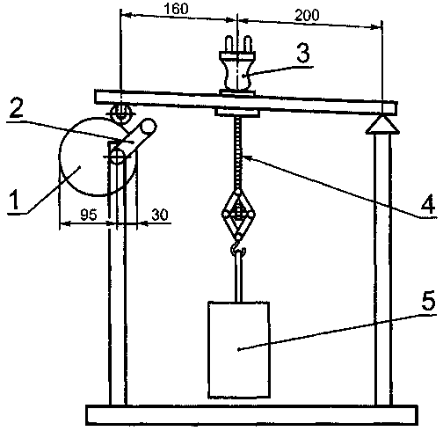

1 — эксцентрик; 2 — ручка привода; 3 — вилка; 4 — шнур или кабель; 5 — груз

Рисунок 8 — Установка для испытания крепления шнура

УЗИП с несъемным шнуром испытывают в состоянии поставки; испытание выполняют на новых образцах.
УЗИП с заменяемым кабелем испытывают с кабелем номинального сечения, указанного изготовителем.
Проводники гибкого кабеля или шнура разборных кабелей вводят в зажимы, винты затягивают так, чтобы зафиксировать положение проводника.
Анкерное крепление шнура используют, как обычно; зажимные винты, если имеются, затягивают вращающим моментом, равным 2/3 от указанного в таблице 12.

Таблица 12 — Требования к затягиванию зажимных винтов

Номинальный диаметр резьбы, мм | Вращающий момент, Н·м
Номинальный диаметр резьбы, мм | I | II | III
До 2,8 | 0,2 | 0,4 | —
Св. 2,8 до 3,0 | 0,25 | 0,5 | —
» 3,0 » 3,2 | 0,3 | 0,6 | —
» 3,2 » 3,6 | 0,4 | 0,8 | —
» 3,6 » 4,1 | 0,7 | 1,2 | 1,2
» 4,1 » 4,7 | 0,8 | 1,8 | 1,2
» 4,7» 5,3 | 0,8 | 2,0 | 1,4

После сборки образца его части должны быть точно подогнаны, при этом не должно быть возможным протолкнуть кабель или шнур в образец на сколько-нибудь значительное расстояние.
Образец помещают в испытательную установку так, чтобы оси кабеля или шнура располагались вертикально относительно места их ввода в образец.
Затем кабель или шнур подвергают стократному натяжению с усилием:
60 Н, если номинальный ток не более 16 А, а номинальное напряжение до 250 В включительно;
80 Н, если номинальный ток не более 16 А, а номинальное напряжение свыше 250 В;
100 Н, если номинальный ток свыше 16 А.
Растягивающие усилия прикладывают без рывков, каждый раз в течение 1 с.
Следует следить за тем, чтобы усилие распределялось равномерно на все части кабеля (жилы, изоляцию и оплетку).
После испытания кабель или шнур не должны сместиться более чем на 2 мм. Для разборных устройств концы проводников не должны заметно смещаться в выводах; для неразборных устройств не должно быть обрывов электрических соединений.
Для измерения продольного смещения до начала испытания на вытягивание на кабеле или шнуре, приблизительно на расстоянии 20 мм от конца образца или анкерного крепления, ставят метку. Если в устройствах с неразборными шнурами нет четко обозначенного конца образца или анкерного крепления, дополнительную метку ставят на корпусе образца.
После испытания смещение метки на кабеле или шнуре относительно образца или анкерного крепления измеряют в состоянии натяжения кабеля или шнура.
7.9.1.3 Неразборные УЗИП должны быть снабжены гибким кабелем или шнуром, соответствующим стандартам серий ГОСТ Р МЭК 60227 или ГОСТ Р МЭК 60245, площадь сечения проводников которых подходит для максимальных параметров УЗИП и согласованного с ним оборудования.
Соответствие проверяют осмотром, измерением и проверкой правильности применения гибких кабелей и шнуров согласно требованиям стандартов серий ГОСТ Р МЭК 60227 и ГОСТ Р МЭК 60245 (что применимо).
7.9.1.4 В неразборных УЗИП гибкий кабель или шнур конструктивно должны быть защищены от чрезмерного изгиба в месте их ввода в устройство.
Ограничители, предназначенные для этой цели, должны быть выполнены из изоляционного материала и надежно закреплены.
Спиральные металлические пружины, оголенные или покрытые изоляционным материалом, не следует применять в качестве ограничителей от изгиба проводников.
Соответствие проверяют осмотром и испытанием на изгиб в установке, представленной на рисунке 9.

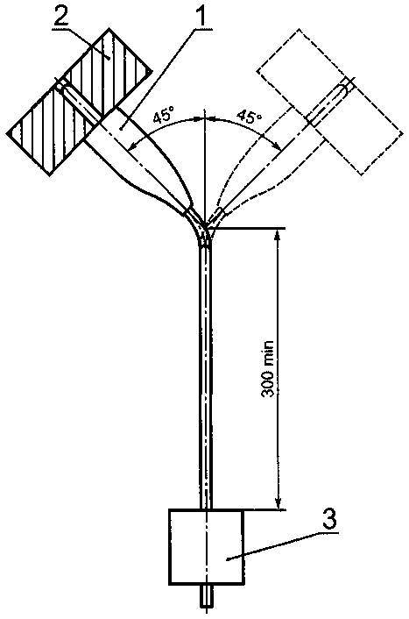

1 — образец; 2 — устройство для крепления образца; 3 — груз

Рисунок 9 — Установка для испытания на изгиб

Испытание выполняют на новых образцах.
Образец прикрепляют к колебательному механизму установки таким образом, чтобы при нахождении образца в среднем положении ось гибкого кабеля или шнура в месте ввода в образец находилась в вертикальном положении, проходя через ось колебания.
Изменяя расстояние между закрепленной частью колебательного механизма и осью колебания, образец располагают так, чтобы шнур совершал минимальное боковое движение, а качающийся механизм испытательной установки проходил свою полную траекторию.
С целью быстрого определения опытным путем во время испытания монтажного положения шнура с минимальным боковым движением, установка для испытания на изгиб должна быть устроена так, чтобы разные опоры для монтажа устройств на колебательном механизме легко регулировались.
К кабелю или шнуру подвешивают груз так, чтобы прикладываемое усилие составляло:
20 Н — для устройств с номинальным сечением кабелей или шнуров свыше 0,75 мм²;
10 Н — для остальных устройств.
По проводникам пропускают ток, равный номинальному току устройства, или следующий ток (выбирают меньшее значение):
16 А — для устройств с кабелями или шнурами номинального сечения свыше 0,75 мм²;
10 А — для устройств со шнурами номинального сечения 0,75 мм²;
2,5 А — для устройств со шнурами номинального сечения менее 0,75 мм².
Напряжение между проводниками равно номинальному напряжению образца.
Колебательный механизм отклоняется на 90° (45° в каждую сторону от вертикали), число изгибов — 10000 с частотой 60 изгибов в минуту.
Один изгиб составляет одно движение либо вперед, либо назад.
После 5000 изгибов образцы с кабелями или шнурами круглого сечения поворачивают на 90° в колебательном механизме; образцы с плоскими шнурами изгибают только в направлении, перпендикулярном к оси проводника.
Во время испытания на изгиб не должно быть:
- прерывания тока;
- коротких замыканий между проводниками.
Считают, что произошло короткое замыкание между проводниками гибкого кабеля или шнура, если ток достиг значения, равного двукратному испытательному току устройства.
Падение напряжения между каждым контактом и соответствующим проводником с пропускаемым испытательным током, равным номинальному, не должно превышать 10 мВ.
После испытания ограничитель, если он имеется, не должен отделяться от корпуса, а изоляция гибкого кабеля или шнура не должна иметь признаков истирания или износа; разорванные проволоки проводников не должны прокалывать изоляцию и становиться доступными.
7.9.2 Механическая прочность
7.9.2.1 УЗИП должны обладать соответствующей механической прочностью, чтобы выдерживать нагрузки, возникающие в ходе установки и эксплуатации.
Соответствие проверяют следующими испытаниями.
Образцы подвергают ударам с помощью ударной испытательной установки, как показано на рисунке 10.

а — Испытательная установка

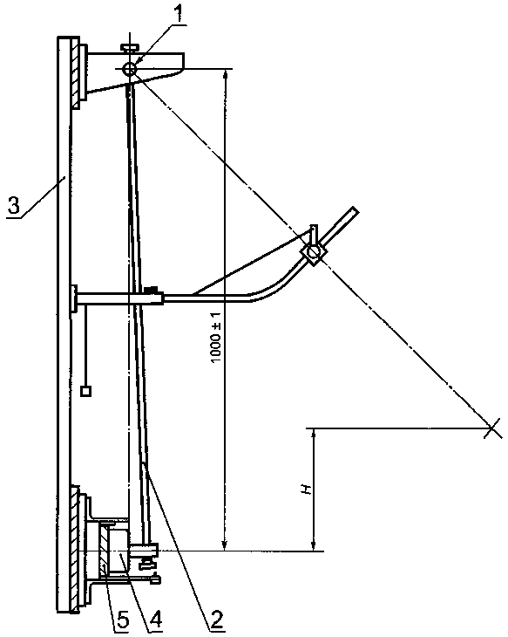

1 — шарнир; 2 — стальная трубка; 3 — рама; 4 — образец; 5 — монтажный крепеж;
Н — высота падения
b — Ударный элемент маятникового молотка

 | Дет. 4 | Дет. 1
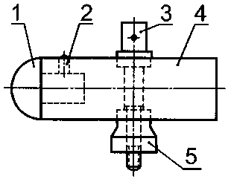 | 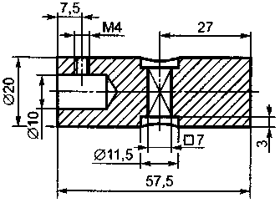 | 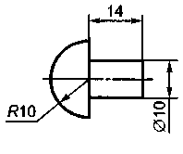
Дет. 3 | Дет. 5 | Дет. 2
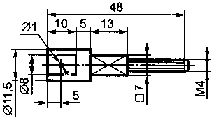 | 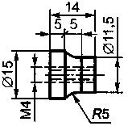 | 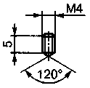

Материалы:
деталь 1 — полиамид;
детали 2—5 — сталь марки Fe 360
Рисунок 10 — Ударная испытательная установка

Ударный элемент имеет полусферическую поверхность с радиусом 10 мм, выполнен из полиамида твердостью 100 НRC и имеет массу (150± 1) г.
Он жестко закреплен на нижнем конце стальной трубки, внешний диаметр которой 9 мм, а толщина стенок 0,5 мм, которая шарнирно закреплена в верхней части так, что качается только в вертикальной плоскости.
Ось шарнира расположена на высоте (1000±1) мм над осью ударного элемента.
Твердость по Роквеллу ударного элемента определяют с помощью стального шарика диаметром (12,700±0,0025) мм, вдавливаемого с начальной нагрузкой (100±2) Н и максимальной нагрузкой (500±2,5) Н в головку ударного элемента.
Примечание — Дополнительную информацию, касающуюся определения твердости пластических масс по Роквеллу, см. ИСО 2039-2 14].

Конструкция установки такова, что для удержания трубки в горизонтальном положении к поверхности ударного элемента следует прикладывать усилие 1,9—2,0 Н.
Образцы устанавливают на листе фанеры толщиной 8 мм, площадью 175 мм², прикрепленном в верхнем и нижнем углах к жестким кронштейнам.
Переносные УЗИП испытывают как стационарные, и с помощью вспомогательных средств их прикрепляют к листу фанеры.
Монтажная опора должна иметь массу (10±1) кг и должна быть установлена на жесткой раме.
Монтажная конструкция должна быть такой, чтобы:
- образец мог быть так размещен, что точка удара лежит в вертикальной плоскости, проходящей через ось подвески;
- образец мог быть смещен в горизонтальном направлении и повернут вокруг оси, перпендикулярно поверхности фанеры;
- лист фанеры мог поворачиваться вокруг вертикальной оси.
УЗИП скрытой установки монтируют в углублении, сделанном в бруске из дерева (твердых пород) или материала с аналогичными механическими характеристиками, который прикреплен к листу фанеры (УЗИП в собственных монтажных коробках не испытывают).
При использовании деревянного бруска направление волокон в нем должно быть перпендикулярно к направлению удара.
УЗИП скрытой установки с винтовым креплением должны быть прикреплены с помощью винтов к кронштейнам, углубленным в брусок.
УЗИП скрытой установки с креплением шипами должны быть прикреплены к бруску с помощью шипов.
Перед нанесением ударов крепежные винты оснований и крышек затягивают, прикладывая вращающий момент, равный 2/3 от указанного в таблице 12.
Образцы устанавливают так, чтобы точка удара лежала в вертикальной плоскости, проходящей через ось шарнира.
Ударный элемент должен свободно падать с высоты Н, указанной в таблице 13.

Таблица 13 — Высота падения ударного элемента

Высота падения, мм | Части оболочек, подвергающиеся ударам
Высота падения, мм | обычных устройств | других устройств
100 | А и В | А и В
150 | С | С
200 | D | D
А — части на фронтальной поверхности, включая части, находящиеся в углублении; В — части, которые не выступают более чем на 15 мм от монтажной поверхности (расстояние от стены) после установки как для нормальной эксплуатации, за исключением частей А; С — части, которые выступают более чем на 15 мм, но не свыше 25 мм от монтажной поверхности (расстояние от стены) после установки как для нормальной эксплуатации, за исключением частей A; D — части, которые не выступают более чем на 25 мм от монтажной поверхности (расстояние от стены) после установки как для нормальной эксплуатации, за исключением частей А.

Высота падения определяется частью образца, наиболее выступающей над монтажной поверхностью. Это касается всех частей образца, за исключением частей А.
Высота падения — это расстояние по вертикали между положением контрольной точки, когда маятник свободен, и положением этой же точки в момент удара.
Контрольную точку наносят на поверхность ударного элемента в месте, где линия, проходящая через точку пересечения осей стальной трубки маятника и ударного элемента и перпендикулярная к плоскости, в которой лежат эти оси, пересекается с поверхностью ударного элемента.
По образцам наносят удары, равномерно распределяя их по образцу. Удары наносят в местах, где имеются отверстия, вскрываемые при монтаже (например, розетки).
Удары наносят в следующем порядке:
- пять ударов — для частей А, при чем один удар наносят в центр. После того как образец был перемещен горизонтально, наносят по одному удару в самые неблагоприятные точки между центром и краями; после того как образец был повернут на 90° вокруг оси, перпендикулярной к поверхности фанеры, наносят по одному удару в подобные точки;
- четыре удара — для частей В (насколько это применимо), С и D:
один удар по одной стороне образца после того как лист фанеры был повернут на 60°, и один удар по другой стороне образца после того как он был повернут на 90° вокруг оси, перпендикулярной к листу фанеры, при неизменном его положении;
по одному удару по каждой из двух оставшихся сторон образца при повороте листа фанеры на 60° в противоположном направлении.
После испытания образец не должен иметь повреждений, нарушающих требования настоящего стандарта. В частности, части, находящиеся под напряжением, не должны стать доступны для касания стандартным испытательным щупом.
Повреждение отделки, мелкие трещины, которые не снижают расстояний утечки и воздушных зазоров, мелкие зазубрины, не влияющие пагубно на защиту от поражения электрическим током или от проникновения воды, во внимание не принимают.
Трещины, не видимые без применения увеличительных приборов, поверхностные трещины на штампованной волоконной поверхности и г. п. во внимание не принимают.
7.9.2.2 Переносные УЗИП испытывают во вращающемся барабане, показанном на рисунке 11.

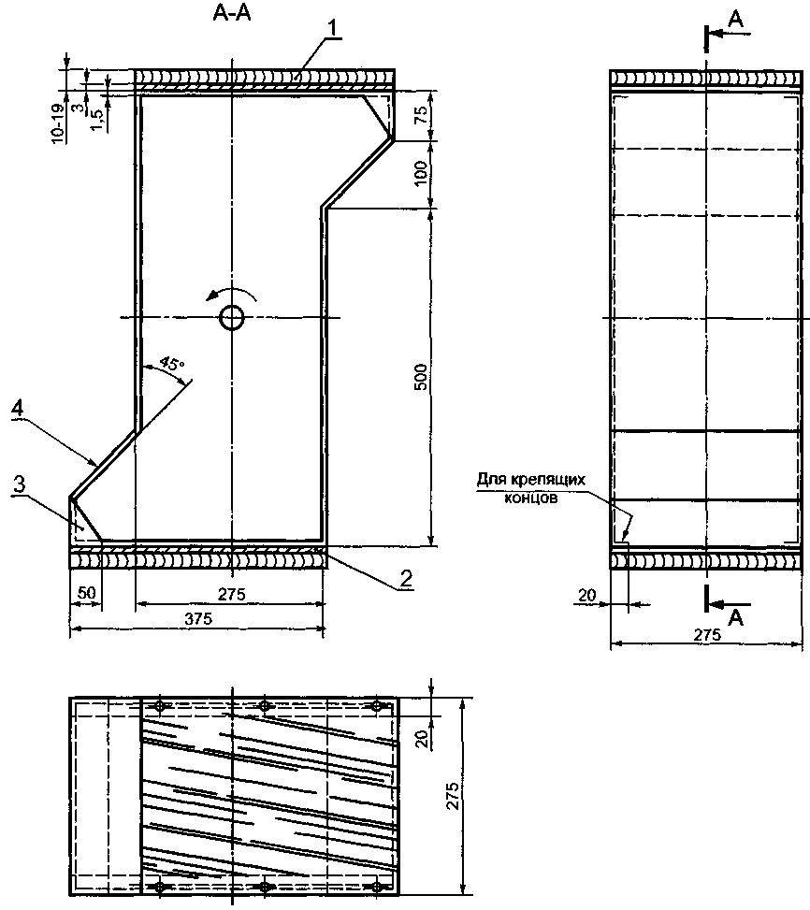

1 — деревянный брусок; 2 — стальная плита; 3 — резиновый уголок; 4 — лист, ламинированный пластиком

Корпус барабана выполнен из листовой стали толщиной 1,5 мм.
Рисунок 11 — Вращающийся барабан

Разборные УЗИП оснащают гибким кабелем или шнуром, указанным изготовителем, со свободным концом длиной приблизительно 100 мм.
Винты выводов и сборочные винты затягивают моментом, равным 2/3 от указанного в таблице 12.
Неразборные УЗИП испытывают в состоянии поставки, гибкий кабель или шнур обрезают так, чтобы свободный конец длиной приблизительно 100 мм выступал из устройства.
Образцы сбрасывают с высоты 500 мм на стальную плиту толщиной 3 мм, число падений в зависимости от массы образца должно быть следующим:
1000, если масса образца без кабеля или шнура не превышает 100 г;
500, если масса образца без кабеля или шнура свыше 100 г, но не более 200 г;
100, если масса образца без кабеля или шнура свыше 200 г.
Барабан вращается с частотой 5 мин⁻¹; таким образом происходит 10 падений в минуту. Одновременно в барабане испытывают только один образец.
После испытания образцы не должны иметь следов повреждения. В частности:
- ни одна часть не должна быть разъединена или ослаблена;
- не должно быть возможности коснуться частей, находящихся под напряжением, даже с помощью стандартного испытательного щупа, прикладываемого с усилием не более 10 Н.
При проверке после испытания особое внимание следует уделить подсоединению гибких кабелей или шнуров. Допускается поломка мелких частей при условии, что не нарушена защита от поражения электрическим током.
Повреждением отделки и мелкими зазубринами, не снижающими расстояний утечки или воздушных зазоров, можно пренебречь.
Измеренное предельное напряжение следует определять испытаниями по 7.5.
Испытание по 7.5.2 проводят только при I_{n}, а испытания по 7.5.4 и 7.5.5 только при U_{oc}.
Для испытания по 7.5.3 следует применять максимум 10 измеренных пиковых значений.
Образец считают выдержавшим испытание, если измеренное предельное напряжение ниже или равно U_{p}.
Затем испытуемый образец подключают к источнику напряжения с максимальным длительным рабочим напряжением U_{c} при номинальной частоте. Испытательный трансформатор должен иметь ток короткого замыкания не менее 200 мА, если изготовителем не предусмотрено другое значение. Измеряют ток, протекающий через испытуемый образец. Его активная составляющая, измеренная на пике синусоиды, не должна превышать 1 мА.
7.9.3 Термостойкость
7.9.3.1 В течение 1 ч УЗИП выдерживают в нагревательном шкафу при температуре (100±2) °С. Изолирующий компаунд, применяемый во внутреннем механизме, не должен вытечь в значительном количестве. После охлаждения испытуемого образца, установленного как при нормальной эксплуатации, части, находящиеся под напряжением, не должны быть доступны для прикосновения стандартным испытательным щупом, прикладываемым с усилием не более 5 Н.
Считают, что УЗИП выдержало испытания, даже если разъединитель УЗИП разомкнулся.
7.9.3.2 Наружные части УЗИП из изоляционного материала подвергают испытанию давлением стального шарика с помощью установки, показанной на рисунках 12а и 12b.

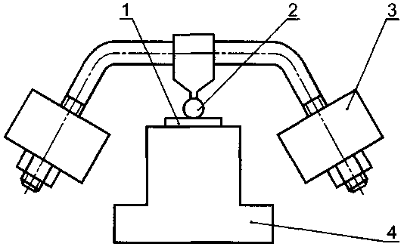

1 — испытуемый образец; 2 — стальной шарик; 3 — груз; 4 — опора для образца

Рисунок 12а — Установка для испытания давлением шарика

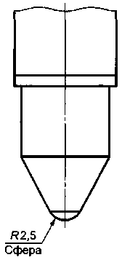

Рисунок 12b — Нагрузочный стержень для испытания давлением шарика

Части из изоляционного материала, поддерживающие токоведущие части и части цепи заземления, испытывают в нагревательном шкафу при температуре (125±2) °С.
Части из изоляционного материала, не поддерживающие токоведущие части и части цепи заземления, даже контактирующие с ними, испытывают при температуре (70±2) °С.
Испытуемый образец соответствующим образом размещают, его поверхность располагается горизонтально, а стальной шарик диаметром 5 мм давит на поверхность с усилием 20 Н.
Спустя 1 ч шарик снимают и образец погружают в холодную воду на 10 с. Температуру образца снижают до температуры окружающего воздуха.
Измеряют диаметр оттиска шарика, он не должен превышать 2 мм.
Примечание — Керамические части этому испытанию не подлежат.

7.9.4 Стойкость к чрезмерному нагреву и огню
Согласно разделам 4—10 МЭК 60695-2-1/1 [5] проводят испытание раскаленной проволокой при соблюдении следующих условий:
- для наружных частей УЗИП из изоляционного материала, поддерживающих токоведущие части и части защитной цепи, испытание проводят при температуре (850±15) °С;
- для других наружных частей из изоляционного материала испытание проводят при температуре (650±10) °С.
Для целей настоящего испытания основания УЗИП наружной установки считают наружными частями.
Испытание не проводят на частях из керамического материала.
Если изолирующие части выполнены из одинакового материала, испытание проводят только на одной из этих частей согласно соответствующей температуре испытания раскаленной проволокой.
Испытание проводят для гарантии того, что раскаленная проволока в заданных испытательных условиях не вызовет возгорания изоляционных частей, или часть из изоляционного материала, которая может воспламениться, будет гореть ограниченное время, а огонь не перейдет в постоянное пламя и не вызовет выпадения горящих частей и частиц из испытуемой части.
Испытание проводят на одном образце.
В случае сомнения испытание повторяют еще на двух образцах.
Испытание проводят прикладыванием раскаленной проволоки один раз.
Для испытания образец должен быть помещен в самое неблагоприятное положение, которое возможно в предполагаемых условиях эксплуатации (испытуемая поверхность — в вертикальном положении).
Петлю раскаленной проволоки прикладывают к заданной поверхности испытуемого образца с учетом условий предполагаемой эксплуатации, при которых нагревательный или накаляемый элемент может войти в контакт с образцом.
Считают, что образец прошел испытание раскаленной проволокой, если
- отсутствует видимое пламя или устойчивое свечение, или
- пламя и раскаленные части на образце угасают в течение 30 с после удаления раскаленной проволоки.
При испытании раскаленной проволокой под образец подкладывают сосновую доску, обернутую папиросной бумагой.
7.9.5 Проверка воздушных зазоров и расстояний утечки
Расстояния между электродами искровых разрядников не учитывают при определении воздушных зазоров и расстояний утечки.
7.9.5.1 УЗИП наружной установки
Воздушные зазоры и расстояния утечки между частями, находящимися под напряжением, и землей не могут быть меньших значений, указанных в таблице 14.

Таблица 14— Воздушные зазоры и расстояния утечки для УЗИП наружной установки

Размеры в миллиметрах

Максимальное длительное рабочее напряжение УЗИП, В | Минимальный воздушный зазор | Расстояние утечки для изоляционных материалов*
Максимальное длительное рабочее напряжение УЗИП, В | Минимальный воздушный зазор | СИТ ≥ 600 | 400 ≤ СИТ ≥ 600
До 450 | 3,0 | 6 | 7,5
От 450 до 600 | 5,5 | 12 | 15,5
» 600 » 1200 | 8,0 | 20 | 25,5
» 1200 » 1500 | 10,0 | 30 | 40,0
* Возможны другие значения, если степень загрязнения ниже 4 или проводятся испытания на загрязнение.
Примечание— Данные значения взяты из МЭК 60664-1 [6] для высоты над уровнем моря до 2000 м, степени загрязнения 4 и условий неоднородной среды. СИТ — сравнительный индекс трекингостойкости (см. ГОСТ 27473, критерий А).

7.9.5.2 УЗИП внутренней установки
Воздушные зазоры и расстояния утечки не должны быть меньше значений, указанных в таблице 15.

Таблица 15 — Воздушные зазоры и расстояния утечки для УЗИЛ внутренней установки

Длительное рабочее напряжение УЗИП, В | До 100 | От 100 до 200 | От 200 до 450 | От 450 до 600 | От 600 до 1200 | От 1200 до 1500
Воздушные зазоры, мм:
1) между частями, находящимися под напряжением разной полярности | 1 | 2 | 3 | 5,5 | 8 | 12
2) между частями, находящимися под напряжением, и:
- винтами и другими устройствами для крепления крышек, отсоединяемыми при монтаже УЗИП | 1 | 2 | 3 | 5,5 | 8 | 12
- крепежными поверхностями (см. примечание 2) | 2 | 4 | 6 | 11 | 16 | 24
- винтами или другими устройствами для крепления УЗИП (см. примечание 2) | 2 | 4 | 6 | 11 | 16 | 24
- корпусами (см. примечания 1 и 2) | 1 | 2 | 3 | 5,5 | 8 | 12
3) между металлическими частями механизма разъединителя и:
- корпусами (см. примечание 1) | 1 | 2 | 3 | 5,5 | 8 | 12
- винтами и другими устройствами для крепления УЗИП | 1 | 2 | 3 | 5,5 | 8 | 12
Расстояния утечки, мм:
4) между частями, находящимися под напряжением разной полярности | 1 | 2 | 3 | 5,5 | 8 | 12
5) между частями, находящимися под напряжением, и:
- винтами и другими устройствами для крепления крышек, отсоединяемыми при монтаже УЗИП | 1 | 2 | 3 | 5,5 | 8 | 12
- винтами или другими устройствами для крепления УЗИП (см. примечание 2) | 2 | 4 | 6 | 11 | 16 | 24
- корпусами (см. примечание 1) | 1 | 2 | 3 | 5,5 | 8 | 12
Примечания 1 Определение см. 7.9.7.2.
2 Если воздушные зазоры и расстояния утечки между частями устройства, находящимися под напряжением, и металлическим экраном или поверхностью, на которой установлено УЗИП, зависят только от конструкции УЗИП, они не могут быть уменьшены, когда УЗИП установлено в самом неблагоприятном положении (даже в металлической оболочке), достаточны значения перечислений 1 и 4.

7.9.5.2.1 Испытание. Измерения
Измерения выполняют без проводников, а также с проводниками наибольшего сечения, указанного изготовителем. Гайки и винты с эксцентричными головками считают самыми неудобными для затягивания. Если имеется перегородка, то воздушный зазор измеряют через перегородку; если перегородка состоит из двух частей, не соединенных вместе, воздушный зазор измеряют через разделительный зазор. Расстояния через щели или отверстия в наружных частях вне изоляционного материала измеряют по металлической фольге по касательной поверхности; для этого фольгу не заправляют в отверстия. С помощью испытательного щупа (см. 7.9.1) ее следует заправить в углы.
В случае, если на пути утечки встречается углубление, его профиль принимают во внимание только в том случае, когда его ширина не менее 1 мм; углубления менее 1 мм учитывают только по ширине.
Если имеется перегородка, состоящая из двух частей, не склеенных вместе, расстояние утечки измеряют через разделительный зазор. Если воздушный просвет между частью, находящейся под напряжением, и перегородкой с монтируемыми поверхностями менее 1 мм, то принимают во внимание расстояние только через разделяющую поверхность, которую тогда считают расстоянием утечки. Если же нет, то полное расстояние, иными словами, суммарное значение воздушного просвета и расстояния по разделяющей поверхности считают воздушным зазором. Если металлические части покрыты самоотвердывающей смолой слоем толщиной 2 мм или изолированы, то расстояния утечки и воздушные зазоры испытанию напряжением по 7.9.8 не подвергают.
7.9.5.2.2 Литье не должно выходить за край пресс-формы, литьевая масса должна плотно прилегать к стенкам полости, а металл должен распределяться в ней равномерно. Испытание проводят попыткой отделить литьевую массу без помощи инструмента.
7.9.6 Трекингостойкость
Испытание не проводят, если изоляционный материал керамический или расстояния утечки как минимум в два раза превышают значения, указанные в 7.9.5.
Испытание — по ГОСТ 27473, критерий А, испытательное напряжение 175 В.
7.9.7 Сопротивление изоляции
Испытание — по ГОСТ Р 50345.
7.9.7.1 Испытуемые образцы должны быть подготовлены следующим образом.
Дополнительные вводные отверстия для кабелей, если имеются, оставляют открытыми; если имеются вскрываемые при монтаже отверстия, одно из них оставляют открытым. Крышки и другие части, снимаемые без помощи инструмента, удаляют и, при необходимости, подвергают влажной обработке. Влажную обработку проводят в камере при относительной влажности от 91 % до 95 %. Во всех точках, куда может быть помещен испытуемый образец, поддерживают температуру окружающего воздуха Т от 20 до 30 °С с точностью ±1 °С. Перед помещением образцов в камеру влажности они должны иметь температуру от Т до (Т + 4) °С.
Испытуемые образцы выдерживают в камере влажности 2 сут (48 ч).
Примечания
1 В большинстве случаев испытуемые образцы можно довести до требуемой температуры, выдержав их не менее 4 ч при этой температуре перед влажной обработкой.
2 Относительной влажности от 91 % до 95 % можно добиться, поместив в камеру влажности насыщенный водный раствор сульфата натрия (Na₂SO₄) или нитрата калия (KNO₃), имеющий достаточную контактную поверхность с воздухом.

7.9.7.2 Выдержав 30—60 мин после влажной обработки, на образцы подают напряжение постоянного тока 500 В и спустя 60 с измеряют сопротивление изоляции.
Измерение проводят в камере влажности или в помещении, куда переносят образцы для достижения заданной температуры, и только после крепления частей, которые могли быть сняты.
Измерения проводят в следующем порядке:
a) между всеми соединенными вместе частями, находящимися под напряжением, и корпусом УЗИП, доступным при случайном контакте.
«Корпус» в контексте данного испытания означает:
- все доступные для прикосновения металлические части и металлическую фольгу на поверхности изоляционного материала, которые доступны после установки как для нормальной эксплуатации,
- поверхность, на которой установлено УЗИП, при необходимости, покрытую металлической фольгой,
- винты и другие приспособления для крепления УЗИП к опоре.
При измерениях металлическую фольгу размещают таким образом, чтобы эффективно испытать возможные образовавшиеся при литье облои;
b) между частями УЗИП, находящимися под напряжением, главной цепи и частями, находящимися под напряжением, вспомогательных цепей, если имеются. Сопротивление изоляции не должно быть ниже:
5 МОм — для измерений согласно подпункту а),
2 МОм — для измерений согласно подпункту b).
7.9.8 Электрическая прочность изоляции
УЗИП наружной установки испытывают между выводами из корпуса без встроенных частей. В ходе испытания УЗИП подвергают обрызгиванию согласно МЭК 60060-1 [7].
УЗИП внутренней установки испытывают, как указано в 7.9.7.2 а), b).
УЗИП испытывают напряжением переменного тока согласно таблице 16. Начиная с половины указанного значения, напряжение повышают в течение 30 с до полного значения, которое затем выдерживают в течение 1 мин.

Таблица 16 — Электрическая прочность изоляции

Длительное рабочее напряжение УЗИП U_{c}, В | Испытательное напряжение переменного тока, кВ
До 100 | 1,1
» 200 | 1,7
» 450 | 2,2
» 600 | 3,3
» 1200 | 4,2
» 1500 | 5,8

При испытании не должно происходить образования дуги или пробоя, однако допускаются частичные разряды, если изменение напряжения при разряде составляет менее 5 %.
Силовой трансформатор, применяемый при испытании, после того как он был отрегулирован на испытательное напряжение при разомкнутых выводах, должен обеспечивать ток короткого замыкания порядка 200 мА при замкнутых накоротко выводах. Реле максимального тока, если имеется, должно срабатывать, если ток испытательной цепи превысит 100 мА. Устройство для измерения испытательного напряжения должно иметь погрешность ±3 %.
Вспомогательные цепи испытывают согласно ГОСТ Р 50030.5.1.
7.9.9 Стойкость к проникновению твердых частиц и воды
Испытание проводят согласно ГОСТ 14254 на соответствие степени защиты.

8 Контрольные и приемочные испытания

8.1 Контрольные испытания
Следует провести испытание(я) для проверки соответствия УЗИП требованиям работоспособности. Изготовитель должен указать методы испытаний.
Проверку, что I_{с} ниже заданного значения, выполняет изготовитель при заданном U_{c}.

8.2 Приемочные испытания
Приемочные испытания проводят по согласованию между изготовителем и потребителем. Если потребитель в своем соглашении определяет приемочные испытания, то их проводят на ближайшем целом числе образцов, равном корню третьей степени от числа поставляемых УЗИП. Любое изменение числа испытуемых образцов или вида испытания подлежит согласованию между изготовителем и потребителем.
Если не указано иное, следующие испытания классифицируют как приемочные:
a) проверка идентификации осмотром по 7.2;
b) проверка маркировки осмотром по 7.2;
c) проверка электрических параметров (например, измеренного предельного напряжения по 7.5).

ПРИЛОЖЕНИЕ А
(рекомендуемое)

Требования к УЗИП при проведении испытаний класса I

Для определения нагрузки на УЗИП необходимо знать распределение тока при прямом попадании молнии в пределах электроустановки здания.
Для определения распределения тока, проходящего через УЗИП при прямом попадании молнии в установку, оборудованную наружной системой молниезащиты, достаточно точно рассчитать омическое сопротивление заземлений, например здания, труб, силовой распределительной системы и т. д. На рисунке А.1 показан типичный пример распределения тока.
Там, где невозможна индивидуальная оценка (например, путем расчета), принимают, что 50 % общего разрядного грозового тока I попадает на вывод заземления систем грозозащиты защищаемой структуры. Оставшиеся 50 % тока, обозначаемого I_{s}, распределяют среди обслуживающих подводящих узлов структуры, например наружных токоведущих частей, электрических силовых и коммуникационных линий и т. д. Значение тока, протекающего в каждом обслуживающем узле, рассчитывают по формуле
, (А.1)
где п — число обслуживающих узлов.
Для оценки тока, обозначенного I_{V}, в индивидуальных проводниках неэкранированного кабеля кабельный ток I_{i}, протекающий в кабеле, делят на число проводников т
. (А.2)
Для экранированного кабеля основная часть тока в основном проходит через экран. Предпочтительное значение I_{peak} соответствует I_{V}.
Примечания
1 Прямой удар молнии в дополнение к вышесказанному рассматривают в обычном порядке.
2 Испытательные параметры, указанные в МЭК 61312-1 [8], связаны с угрозой поражения молнией.
3 Таблица С.1 МЭК 61312-1 отличается от таблицы 3 настоящего стандарта, поскольку W/R не является параметром, представляющим первостепенный интерес для испытания УЗИП.

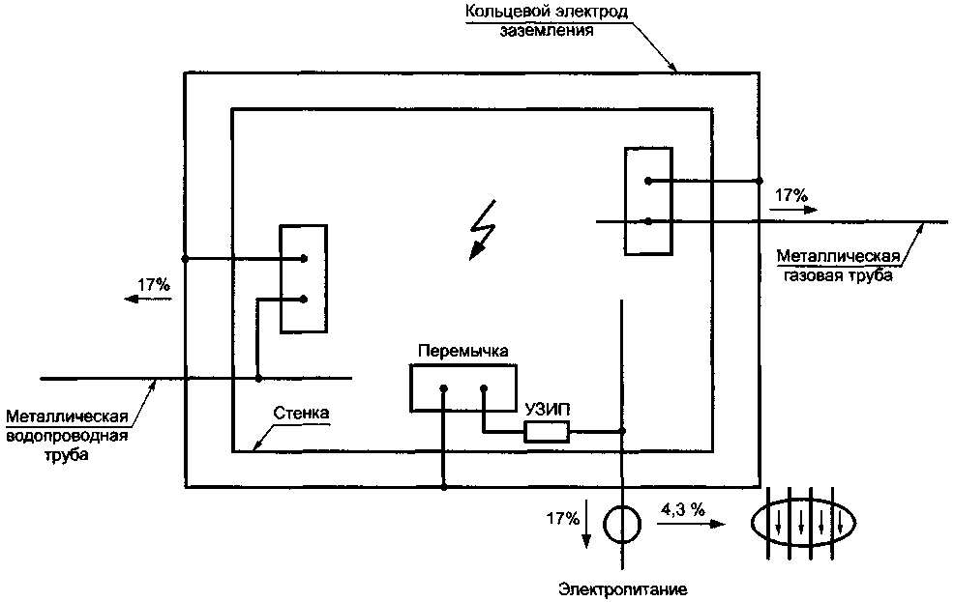
Рисунок А.1 — Общее распределение грозового тока

ПРИЛОЖЕНИЕ В
(обязательное)

Значения временного перенапряжения (ВПН)

Процедура испытания зависит от предполагаемого применения УЗИП в системе низковольтной силовой установки согласно инструкции по монтажу, сформулированной изготовителем и представленной в таблице В.1.

Таблица В.1 — Значения ВПН

Применяемая система и подключаемые проводники | Испытание
Применяемая система и подключаемые проводники | при минимальном U_{T} в течение 5 с (7.7.6.1) | при значениях ВПН в течение 200 мс (7.7.4)
Система TN
Подключены L-(PE)N или L — N | 1,45 U₀
Подключены N—РЕ
Система ТТ
Подключены L—РЕ | U₀ | 1200 + U₀
Подключены L—N | 1,45 U₀
Подключены N—РЕ |  | 1200
Система IT
Подключены L—РЕ |  | 1200 + U₀
Подключены L—N | 1,45 U₀
Подключены N—РЕ |  | 1200
Системы TN, ТТ и IT
Подключены L—РЕ | U₀ | 1200 + U₀
Подключены L—(PE)N | 1,45 U₀
Подключены N—РЕ |  | 1200
Примечание — Значения для УЗИП в однофазных трехпроводных системах с заземленной нейтралью и для УЗИП в трехфазных четырехпроводных системах (применяемых в системах электроустановок США) находятся в стадии рассмотрения.

ПРИЛОЖЕНИЕ С
(обязательное)

Дополнительные требования, учитывающие потребности экономики страны и требования государственных стандартов на электротехнические изделия

С.1 Виды климатических исполнений — по ГОСТ 15150 и ГОСТ 15543.1.
Виды климатических исполнений и номинальные значения климатических факторов должны устанавливаться в стандартах и технических условиях на УЗИП конкретных серий и типов.
С.2 Номинальные значения механических внешних воздействующих факторов — по ГОСТ 17516.1 и должны устанавливаться в стандартах и технических условиях на УЗИП конкретных серий и типов.
С.3 Маркировка УЗИП должна соответствовать требованиям настоящего стандарта и ГОСТ 18620.
С.4 Выводы УЗИП должны допускать присоединение алюминиевых проводов и кабелей и соответствовать ГОСТ 24753. Контактные участки выводов должны иметь защитные покрытия по ГОСТ 9.005.
С.5 Конструкция УЗИП должна соответствовать требованиям ГОСТ 12.2.007.6.
С.6 Транспортирование и хранение УЗИП — по ГОСТ 23216.
Условия транспортирования и хранения и допустимые сроки сохраняемости должны устанавливаться в стандартах и технических условиях на УЗИП конкретных серий и типов.
С.7 Упаковка и временная противокоррозионная защита для условий транспортирования и хранения по ГОСТ 23216 должна устанавливаться в стандартах и технических условиях на УЗИП конкретных серий и типов.
С.8 Виды испытаний и их наименования приведены в настоящем стандарте.
Программа типовых испытаний является основой для установления программ контрольных испытаний любых видов — по ГОСТ 16504.
УЗИП подвергают квалификационным, периодическим, приемосдаточным и типовым испытаниям; порядок их проведения должен соответствовать ГОСТ Р 15.201; периодичность испытаний, программы испытаний и условия их проведения должны устанавливаться в стандартах и технических условиях на УЗИП конкретных серий и типов.
С.9 Программы приемочных и квалификационных испытаний УЗИП должны включать в себя полную программу типовых испытаний по настоящему стандарту, а также испытания на стойкость к внешним воздействующим факторам по ГОСТ 16962.1, ГОСТ 16962.2, ГОСТ 17516.1.
С.10 Правила приемки УЗИП должны устанавливаться в стандартах и технических условиях на УЗИП конкретных серий и типов.
С.11 Принятые в настоящем стандарте обозначения УДТ и УЗО (устройство защитного отключения) являются идентичными.
С.12 Изготовитель должен гарантировать соответствие УЗИП требованиям настоящего стандарта, а также технических условий на УЗИП конкретных серий и типов при условии соблюдения правил эксплуатации, транспортирования и хранения, устанавливаемых техническими условиями на УЗИП конкретных серий и типов.
Гарантийный срок эксплуатации УЗИП — не менее двух лет со дня ввода в эксплуатацию, и устанавливается в технических условиях на УЗИП конкретных серий и типов.

ПРИЛОЖЕНИЕ C
(справочное)

Библиография

[1] ЕН 61643-11 (2002) Низковольтные устройства для защиты от перенапряжений. Часть 11. Устройства для защиты от перенапряжений в низковольтных силовых системах. Требования и испытания
[2] МЭК 61643-1-2 (2002) Устройства для защиты от перенапряжений, включенные в низковольтные силовые распределительные системы. Часть 2. Принципы выбора и применения
[3] МЭК 61180-1 (1992) Методика высоковольтных испытаний для низковольтного электрооборудования. Часть 1. Определения, требования к испытаниям и методике
[4] ИСО 2039-2 (1987) Пластмассы. Определение твердости. Часть 2. Твердость по Роквеллу
[5] МЭК 60695-2-1/1 (1994) Испытания на воспламеняемость. Часть 2-1/1. Методы испытаний. Лист 1. Руководство по испытанию нагретой проволокой
[6] МЭК 60664-1 (1992) Координация изоляции электрооборудования низковольтных систем. Часть 1. Принципы, требования и испытания
[7] МЭК 60060-1 (1989) Методика высоковольтных испытаний. Часть 1. Общие определения и требования к испытаниям
[8] МЭК 61312-1 (1995) Защита от грозовых электромагнитных импульсов. Часть 1. Общие принципы

Ключевые слова: устройства для защиты, перенапряжение, классификация, виды защиты, требования, испытания

Содержание

1 Общие положения
1.1 Область применения
1.2 Нормативные ссылки.
2 Условия эксплуатации
2.1 Нормальные условия эксплуатации
2.2 Аномальные условия эксплуатации
3 Определения
4 Классификация
4.1 Число вводов
4.2 Способ выполнения защиты от перенапряжения
4.3 Испытания УЗИП классов I—III
4.4 Местоположение
4.5 Доступность.
4.6 Способ установки
4.7 Разъединитель УЗИП
4.8 Защита от сверхтока.
4.9 Степень защиты, обеспечиваемая оболочками, согласно кодам IP, указанным в ГОСТ 14254
4.10 Диапазон температур
5 Стандартные параметры.
5.1 Предпочтительные значения импульсного тока I_{imp} для испытаний класса I
5.2 Предпочтительные значения номинального разрядного тока I_{n} для испытаний класса II
5.3 Предпочтительные значения напряжения разомкнутой цепи U_{oc} для испытаний класса III
5.4 Предпочтительные значения уровня напряжения защиты U_{p}
5.5 Предпочтительные значения максимального длительного рабочего напряжения U_{c} действующего значения переменного или постоянного тока
6 Требования
6.1 Общие требования
6.2 Требования к электрической части
6.3 Требования к механической части
6.4 Требования к условиям окружающей среды
6.5 Требования безопасности.
6.6 Дополнительные требования к испытаниям для двухвводных УЗИП и одновводных УЗИП с раздельными вводным и выводным выводами
7 Типовые испытания.
7.1 Общие условия испытаний
7.2 Идентификация и маркировка
7.3 Выводы и соединения
7.4 Испытание защиты от прямого прикосновения
7.5 Определение измеренного предельного напряжения
7.6 Испытание в рабочем режиме
7.7 Разъединители УЗИП и безопасная работоспособность УЗИП при перегрузке
7.8 Испытание двух- и одновводных УЗИП с раздельными вводными и выводными выводами
7.9 Дополнительные испытания
8 Контрольные и приемочные испытания.
8.1 Контрольные испытания
8.2 Приемочные испытания.
Приложение А Требования к УЗИП при проведении испытаний класса I
Приложение В Значения временного перенапряжения (ВПН)
Приложение С Дополнительные требования, учитывающие потребности экономики страны и требования государственных стандартов на электротехнические изделия.
Приложение D Библиография

